**SALES AND INVENTORY  
MANAGEMENT SYSTEM**

Software Design Document

Project Code: SIMS

Document Code: SIMS_SDD_v2.1

*GIẢNG VIÊN :*

TÔ HOÀI VIỆT

*NHÓM THỰC HIỆN ĐỀ TÀI :*

NGUYỄN VĂN NHIỀU - 3112410092

HUỲNH KIM XUÂN - 3113410148

NGUYỄN THỊ MAI TRANG - 3113410126

NGUYỄN THUỴ THANH VÂN - 2113410060

Contents

**I.** **Tổng quan:** 5

**1.** **Mục tiêu phần mềm:** 5

● Người quản trị cập nhật giá và sản phẩm mới. 5

**2.** **Scope:** 5

**3.** **Người đọc hướng đến và gợi ý nội dung:** 6

**4.** **Đặc trưng các đối tượng và viết tắt:** 7

**5.** **Các giới hạn của phần mềm:** 7

**II.** **Thiết kế cơ sở dữ liệu:** 8

**1.** **Ý nghĩa các bảng và thuộc tính:** 8

**2.** **Các đặc tả cho các Stored Procedure:** 11

**III.** **Low – Level Design:** 13

**1.** **Class Diagram:** 13

• **SP Space** 13

• **SM Space** 14

• **IM Space** 15

• **Admin Space** 16

**2.** **Use Case Diagram:** 17

**3.** **Sequence Diagram:** 18

**3.1.** **Manage Personal Account:** 18

**3.1.1.** **Login:** 18

**3.1.2.** **Logout:** 19

**3.1.3.** **Change Password:** 20

**3.2.** **Get Help:** 21

**3.3.** **Inform:** 21

**3.4.** **Manage Receipt:** 21

**3.4.1.** **Create Receipt:** 21

**3.4.1.1.** **Add Receipt Detail:** 21

**3.4.1.2.** **Modify Receipt Detail:** 22

**3.4.1.3.** **Delete Receipt Detail:** 23

**3.4.2.** **Cancel Receipt:** 24

**3.5.** **Manage Inventory:** 24

**3.5.1.** **View Inventory:** 24

**3.5.1.1.** **Search Item:** 24

**3.5.1.2.** **Sort Item:** 25

**3.5.2.** **Modify Item Quantity:** 25

**3.6.** **Manage Report:** 26

**3.6.1.** **View Report:** 26

**3.6.2.** **Confirm Report:** 26

**3.7.** **Generate Report:** 27

**3.8.** **Generate Graph:** 27

**3.9.** **Check Receipt:** 28

**3.10.** **Check Item:** 28

**3.11.** **Check Transacted Money:** 29

**3.12.** **Manage Product:** 29

**3.12.1.** **Add Item:** 29

**3.12.2.** **Modify Item:** 30

**3.12.3.** **Delete Item:** 31

**3.12.4.** **Add Category:** 31

**3.12.5.** **Modify Category:** 32

**3.12.6.** **Delete Category:** 33

**3.13.** **Manage User:** 34

**3.13.1.** **View User:** 34

**3.13.1.1.** **Search User:** 34

**3.13.1.2.** **Sort User:** 34

**3.13.2.** **Add User:** 34

**3.13.3.** **Modify User:** 35

**3.13.4.** **Delete User:** 36

**4.** **Screen Flow Diagram:** 36

**IV.** **Hướng dẫn sử dụng cho Sales Person:** 36

**1.** **Login:** 36

**2.** **Change Password:** 38

**3.** **Help:** 40

**4.** **Logout:** 41

**5.** **Receipt:** 42

**5.1.** **Add Receipt:** 42

**5.1.1.** **Add Receipt Detail:** 47

**5.1.2.** **Modify Receipt Detail:** 53

**5.1.3.** **Delete Receipt Detail:** 57

**6.** **Inventory:** 64

**6.1.** **Search Item:** 64

**6.2.** **Sort Item:** 67

**7.** **Inform:** 68

**V.** **Hướng dẫn cài đặt:** 69

**1.** **Hướng dẫn cài đặt SQL Server 2012:** 69

**2.** **Hướng dẫn cài đặt Visual Studio 2012:** 70

**3.** **Hướng dẫn cài đặt SIMS Setup:** 72

Bảng lịch sử cập nhật

|  |  |  |  |  |
| --- | --- | --- | --- | --- |
| **STT** | **Người thay đổi** | **Phiên bản** | **Thời gian** | **Chú thích** |
| 1 | Nhiều  (Nhóm trưởng) | 1.0 | 26/11/2015 | Khởi tạo tài liệu  Lập bố cục  Phân chia công việc  Hướng dẫn cụ thể cho từng thành viên |
| 2 | Trang | 1.1 | 2/12/2015 | Thêm phần Tổng quan |
| 3 | Nhiều | 1.2 | 3/12/2015 | Code giao diện Sales Person |
| 4 | Vân | 1.3 | 4/12/2015 | Vẽ Sequence Diagram :  SDGenerateGraphSIMS  SDGenerate ReportSIMS  SDGetHelpSIMS  SDSearchUserSIMS  SDSortUserSIMS  SDDelReceiptSIMS |
| 5 | Nhiều | 1.4 | 5/12/2015 | Vẽ Class Diagram |
| 6 | Trang | 1.5 | 6/12/2016 | Vẽ Sequence Diagram :  SDAddItemSIMS  SDDelItemSIMS  SDModifyItemSIMS  SDAddUserSIMS  SDDelUserSIMS  SDModifyUserSIMS  SDAddCategorySIMS  SDDelCategorySIMS  SDModifyCategorySIMS  SDCheckMoneySIMS  SDCheckReceiptSIMS |
| 7 | Xuân | 1.6 | 7/12/2015 | Vẽ Sequence Diagram :  SDAddReceiptSIMS  SDChangePasswordSIMS  SDInformSIMS  SDLoginSIMS  SDLogoutSIMS  SDSearchItemsSIMS  SDSortItemsSIMS  SDCancelReceiptSIMS  SDViewReportSIMS  SDConfirmReportSIMS  SDCheckItemSIMS |
| 8 | Trang | 1.7 | 8/12/2015 | Tạo cơ sở dữ liệu |
| 9 | Nhiều | 1.8 | 9/12/2015 | Tạo Stored Procedure |
| 10 | Trang, Vân, Nhiều, Xuân | 1.9 | 10/12/2015 | Hoàn thành xong hướng dẫn sử dụng |
| 11 | Trang | 2.0 | 11/12/2015 | Tạo bảng ý nghĩa các bảng và thuộc tính |
| 12 | Trang, Xuân | 2.1 | 12/12/2015 | Hoàn thành hướng dẫn cài đặt |

1. **Tổng quan:**
2. **Mục tiêu phần mềm:**

Mục tiêu của SIMS là tạo môi trường làm việc, tương tác giữa các bộ phận trong cỗ máy kinh doanh một cách chuyên nghiệp. Đồng thời, SIMS cũng thay thế cho các bản báo cáo, ghi chú doanh thu được viết bằng tay, hạn chế các sai sót và thuận lợi hơn trong việc quản lý. SIMS sẽ đem lại sự tiện lợi cho việc kinh doanh của khách hàng và đồng thời cũng đem lại lợi nhuận cho công ty chủ đầu tư.

- Cùng với những mục tiêu trên, SIMS cần phải được xây dựng hoàn chỉnh trong một khoảng thời gian ngắn đầy đù tính năng để phục vụ người dùng càng sớm cáng tốt. Giao diện của SIMS cần phải thân thiện, dễ sử dụng đối với tất cả đối tượng khách hàng. Các chức năng phải hữu ích và bố trí rõ ràng tạo cảm giác thân thiện với người dùng.

- Theo đó, sản phẩm cuối cùng phải dễ cài đặt, nhanh chóng khởi động và có thể sử dụng ở bất kì đâu, bất kì nơi nào có kết nối Internet

- Những chức năng chính sẽ có trong ứng dụng:

● Người bán hàng cập nhật, thêm đơn hàng.

● Người quản lý kho xem báo cáo và tạo biểu đồ.

● Người quản lý bán hàng xem báo cáo và tạo biểu đồ.

● Người quản trị cập nhật giá và sản phẩm mới.

1. **Scope:**

Hệ thống SIMS bao gồm 2 component chính: một ứng dụng phía người dùng có chức năng nhận các thao tác của người dùng và xử lý, một ứng dụng phía nhà quản lý có chức năng hỗ trợ quản lý, cập nhật thông tin trong cơ sở dữ liệu. Các tính năng của hệ thống này có thể chia ra làm 2 phần chính đó là: tính năng chung, bao gồm những tính năng cơ bản mà người dùng nào cũng sử dụng được, và tính năng riêng, là các tính năng được hiển thị tùy theo tài khoản người dùng tương ứng. Dưới đây là danh sách tất cả tính năng được chia làm 2 nhóm như trên:

**TÍNH NĂNG CHUNG**

1. Đăng nhập
2. Đổi mật khẩu

**TÍNH NĂNG RIÊNG**

1. Người bán hàng:

a. Xem tình trạng kho

b. Tìm kiếm

c. Tạo/ xóa hóa đơn

d. Nhận lại sản phẩm do khách hàng đổi trả.

e. Thông báo cho người quản lý kho

f. Thông báo cho người quản lý bán hàng

g. Được giúp đỡ

2. Người quản lý kho:

a. Xem báo cáo từ người bán hàng.

b. Xác nhận hàng tồn kho so với doanh số bán hàng

c. Tạo báo cáo hàng tồn kho

d. Xem tình trạng kho

e. Tạo biểu đồ sản phẩm bán được trong một tháng

3. Người quản lý bán hàng

a. Kiểm tra số lượng hóa đơn trong một ngày

b. Kiểm tra tiền giao dịch trong một ngày

c. Kiểm tra số lượng hóa đơn bị hủy trong ngày (Do ngươi bán hàng nhập sai)

d. Tạo biểu đồ cho từng loại sản phẩm

e. Kiểm tra số lượng sản phẩm bị trả lại

f. Kiểm tra báo cáo ngoại lệ của người bán hàng và chỉnh sửa lại bằng cách liên hệ với người quản lý kho

4. Người quản trị

a. Thêm người dùng mới.

b. Thêm sản phẩm/ loại sản phẩm mới

c. Cập nhật giá sản phẩm

1. **Người đọc hướng đến và gợi ý nội dung:**

Trong khi tài liệu đặc tả yêu cầu người sử dụng (SRS) được viết cho tất cả các bên liên quan đến dự án, tài liệu này được viết để hướng đến các cá nhân cụ thể liên quan trực tiếp đến việc phát triển của dự án này bao gồm nhà phát triển phần mềm, chuyên viên tư vấn dự án, và người quản lý nhóm. Người xem không cần đọc tài liệu này một cách tuần tự mà có thể đi đến bất kì phần nào mà người đọc cảm thấy thích hợp.

1. **Đặc trưng các đối tượng và viết tắt:**

**-**  SP: Người bán hàng (Người trực tiếp tiếp xúc với khách hàng và được quản lý bởi người quản lý bán hàng thông qua những con số mà người bán hàng cập nhật)

- IM: Người quản lý kho (Người quản lý số lượng sản phẩm trong kho và tương tác nhiều với cà 2 bên người bán hàng và người quản lý bán hàng để đảm bảo số lượng sản phẩm không bị sai sót)

- SM: Người quản lý bán hàng (Người kiểm soát doanh thu và số lượng sản phẩm bán được)

- Admin: Người quản trị (Người quản lý tài khoản người dùng và là người quyết định sẽ thêm, xóa sản phẩm)

- SIMS: SALE AND INVENTORY MANAGEMENT SYSTEM

1. **Các giới hạn của phần mềm:**

- Không hỗ trợ chạy trên hệ điều hành Android, iOS

- Thời gian là một yếu tố hạn chế mà trong tài liệu SRS không được đề ra. Điều đó có thể dẫn đến việc các tính năng của ứng dụng có thể không được phát triển trong thời gian quy định cho dự án này hoàn thành. Tuy nhiên việc thiết kế module cũng như tổ chức dữ liệu chặt chẽ sẽ là nền tảng tốt để phát triển thêm các tính năng tuỳ chọn sau này.

- Thêm một hạn chế của ứng dụng là việc thiếu giao diện web. Ứng dụng này bắt buộc người dùng phải sử dụng máy tính hệ điều hành Windows/ Ubuntu 14/ Fedora Linux 16 nên một giao diện trên web sẽ giúp người dùng khai thác hết khả năng của ứng dụng mà có thể cần hoặc không cần Windows/ Ubuntu 14/ Fedora Linux 16.

1. **Thiết kế cơ sở dữ liệu:**
2. **Ý nghĩa các bảng và thuộc tính:**

|  |  |  |  |
| --- | --- | --- | --- |
| **STT** | **Tên bảng** | **Thuộc tính của bảng** | **Mô tả bảng** |
| 1 | useraccount | + iduser: khóa chính, mỗi user có 1 id riêng.  + password: mật khẩu của user.  + username: tên của hiển thị trong giao diện của user sau khi đã đăng nhập.  + idrole: khóa ngoại tham chiếu thuộc tính (idrole) của bảng role, mỗi người sẽ có id khác nhau tùy vào vai trò công việc người đó đang làm.  + status: trạng thái của người dùng đang online hay offline | Bảng useraccountdùng để lưu trữ thông tin đăng nhập của nhân viên, tiện cho việc quản lý. |
| 2 | role | + idrole: khóa chính, mỗi người sẽ có id khác nhau tùy vào vị trí công việc người đó đang làm.  + rolename: tên của vai trò công việc mà người dùng đang làm. | Bảng role dùng để lưu trữ tên và mã của vai trò công việc của người dùng. |
| 3 | category | + idcategory: khóa chính, mã của loại sản phẩm  + namecategory: tên của loại sản phẩm | Bảng category dùng để lưu trữ tên và mã của từng loại sản phẩm. |
| 4 | item | + iditem: khóa chính, mã sản phẩm.  + idcategory: khóa ngoại tham chiếu thuộc tính (idcategory) của bảng category, mã của loại sản phẩm  + namitem: tên của sản phẩm  +quantity: số lượng sản phẩm trong kho.  + importprice: giá nhập hàng của sản phẩm  + exportprice: giá bán của sản phẩm | Bảng item dùng để lưu trữ thông tin của mỗi loại sản phẩm bào gồm tên, mã, giá vốn, giá bán, số lượng tồn kho để tiện cho việc bán hàng. |
| 5 | receipt | + idreceipt: khóa chính, mã của hóa đơn.  + iduser: khóa ngoại tham chiếu thuộc tính (iduser) của bảng useraccount, mã của nhân viên bán hàng được hiển thị trong hóa đơn để tiện cho việc quản lý  + date: ngày tạo hóa đơn  + idtype: khóa ngoại tham chiếu thuộc tính (idtype) của bảng receipttype, mỗi loại hóa đơn có mã riêng để dễ phân biệt  + total: Tổng tiền của hóa đơn  + status: trạng thái của hóa đơn | Bảng receipt lưu trữ thông tin cơ bản của hóa đơn bao gồm mã hóa đơn, mã nhân viên, ngày tạo, mã loại hóa đơn, tổng tiền của hóa đơn và trạng thái. Bảng này giúp việc quản lý, thông kê hóa đơn theo ngày, tháng, nam dễ dàng hơn. |
| 6 | receiptdetail | + idreceipt: khóa ngoại tham chiếu thuộc tính (idreceipt) của bảng receipt, mỗi hóa đơn có mã riêng  + idreceiptdetail: khóa chính, mã của chi tiết hóa dơn cho 1 hóa đơn, 1 hóa đơn có hể có nhiều chi tiết hóa đơn nên việc có mã sẽ dễ quản lý hơn.  + iditem: khóa ngoại tham chiếu thuộc tính (iditem) của bảng item, mã số riêng của sản phẩm mà khách hàng đã mua.  + quantity: số lượng sản phẩm khách đã mua.  + subtotal: tổng tiền của chi tiết hóa đơn. | Bảng receiptdetail lưu trữ thông tin chi tiết về một sản phẩm có trong hóa đơn và tính tổng tiền riêng cho từng sản phẩm. |
| 7 | receipttype | + idtype: khóa chính, mỗi loại hóa đơn có mã riêng.  + nametype: tên của loại hóa đơn | Bảng receipttype lưu trữ tên và mã của từng loại hóa đơn |
| 8 | mail | + sender: tên người gửi mail  + receiver: tên người nhận mail  + subject: chủ đề của mail  + content: nội dung của mail  + status: trạng thái của mail, như đã gửi và chưa gửi | Bảng mail lưu trữ thông tin của mail để tiện cho việc quản lý |

1. **Các đặc tả cho các Stored Procedure:**

|  |  |  |  |  |
| --- | --- | --- | --- | --- |
| STT | Tên | Chức Năng | Tham số đầu vào | Tham số đầu ra |
| ProcAdd | | | | |
| 1 | SP_adduseraccount | Thêm tài khoản người sử dụng | @password  @username  @role  @status | @iduser |
| 2 | SP_addcategory | Thêm loại sản phẩm | @idcategory  @namecategory | Không có |
| 3 | SP_additem | Thêm sản phẩm | @idcategory  @nameitem  @quantity  @importprice  @exportprice | @iditem |
| 4 | Sp_addreceipt | Thêm hóa đơn | @iduser  @date  @idtype  @total | @idreceipt |
| 5 | SP_addreceiptdetail | Thêm chi tiết hóa đơn | @idreceipt  @idreceiptdetail  @iditem  @quantity  @subtotal | Không có |
| 6 | SP_sendmail | Gửi thông báo | @sender  @receiver  @subject  @content | Không có |
| ProcDelete | | | | |
| 7 | SP_cancelreceipt | Hủy hóa đơn | @idreceipt | Không có |
| ProcLoad | | | | |
| 8 | SP_loaduser | Tải danh sách user | Không có | Không có |
| 9 | SP_loaditem | Tải danh sách sản phẩm | @nameitem  @idcategory | Không có |
| 10 | SP_loadreceipt | Tải danh sách hóa đơn | Không có | Không có |
| 11 | SP_loadreceipttype | Tải loại hóa đơn | Không có | Không có |
| ProcVerify | | | | |
| 12 | SP_verifyuser | Kiểm tra tài khoản người dùng có tồn tại không | @iduser  @result | Không có |
| 13 | Sp_verifyitem | Kiểm tra iditem mà người dùng nhập | @iditem | Không có |
| 14 | Sp_verifynewpassword | Kiểm tra mật khẩu mới | @iduser  @oldpassword  @newpassword | Không có |
| 15 | SP_verifylogin | Kiểm tra đăng nhập | @iduser | Không có |
| 16 | SP_changepassword | Xác nhận đổi mật khẩu | @iduser  @newpassword | Không có |

1. **Low – Level Design:**
2. **Class Diagram:**

* **SP Space**

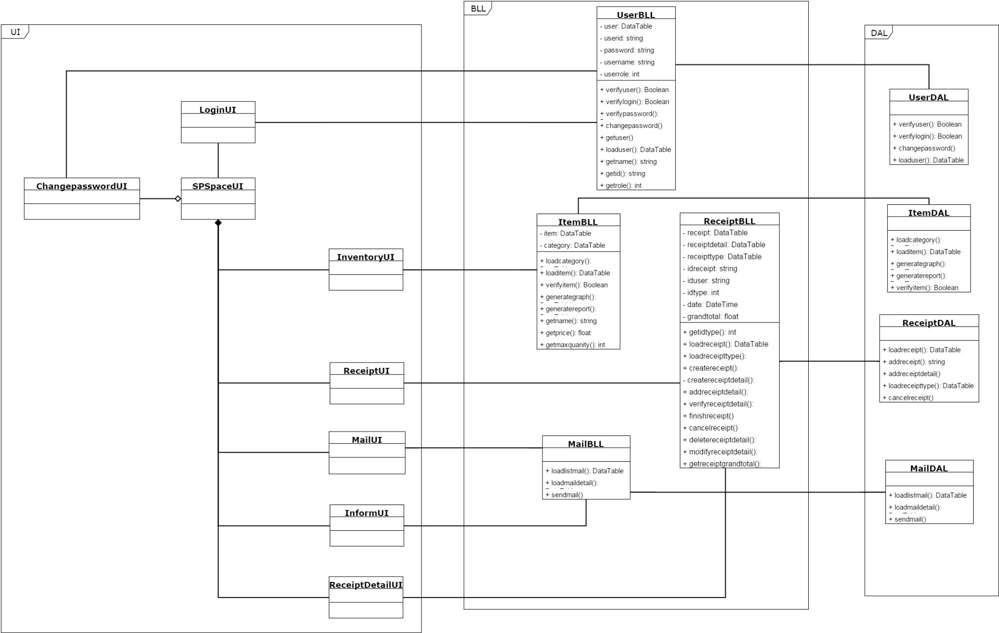

* **SM Space**

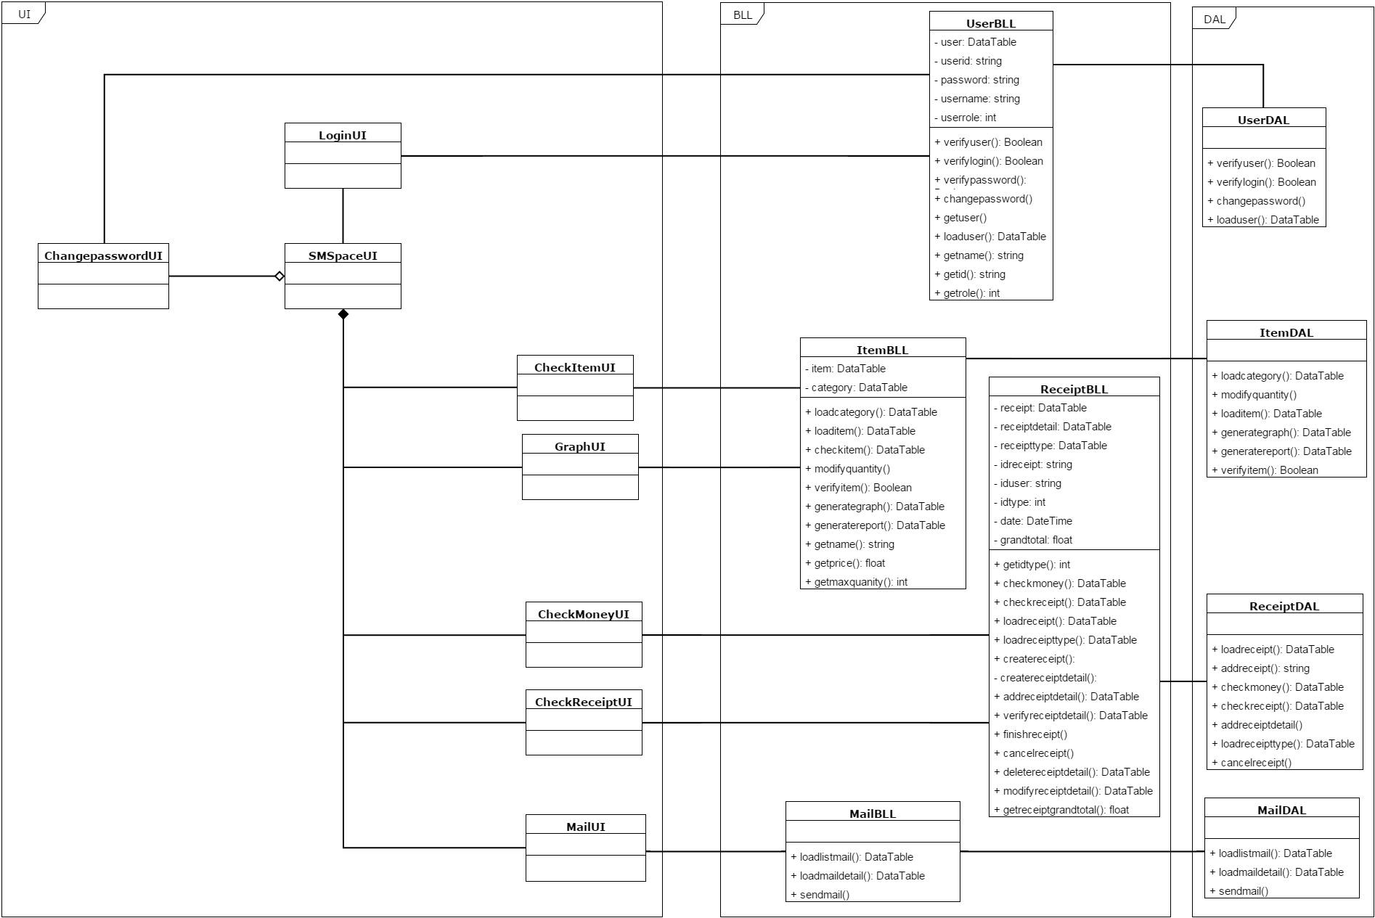

* **IM Space**

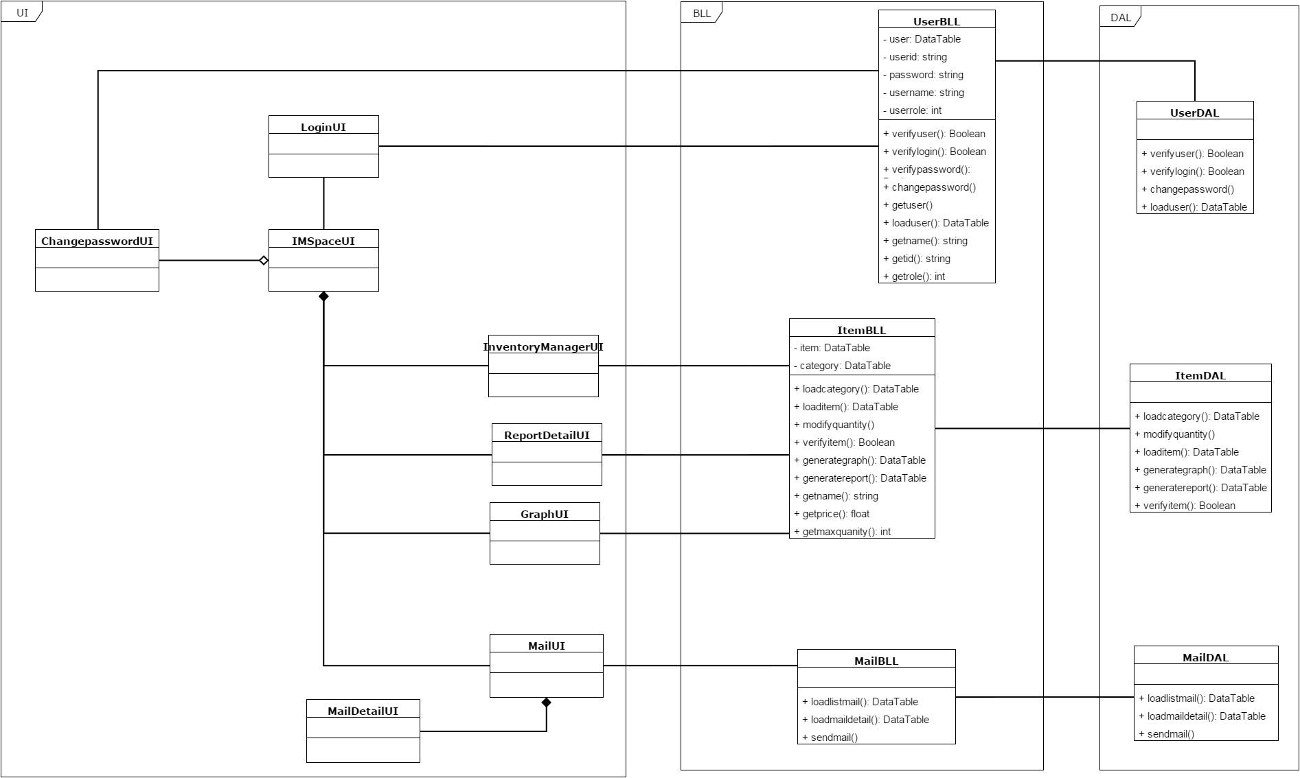

* **Admin Space**

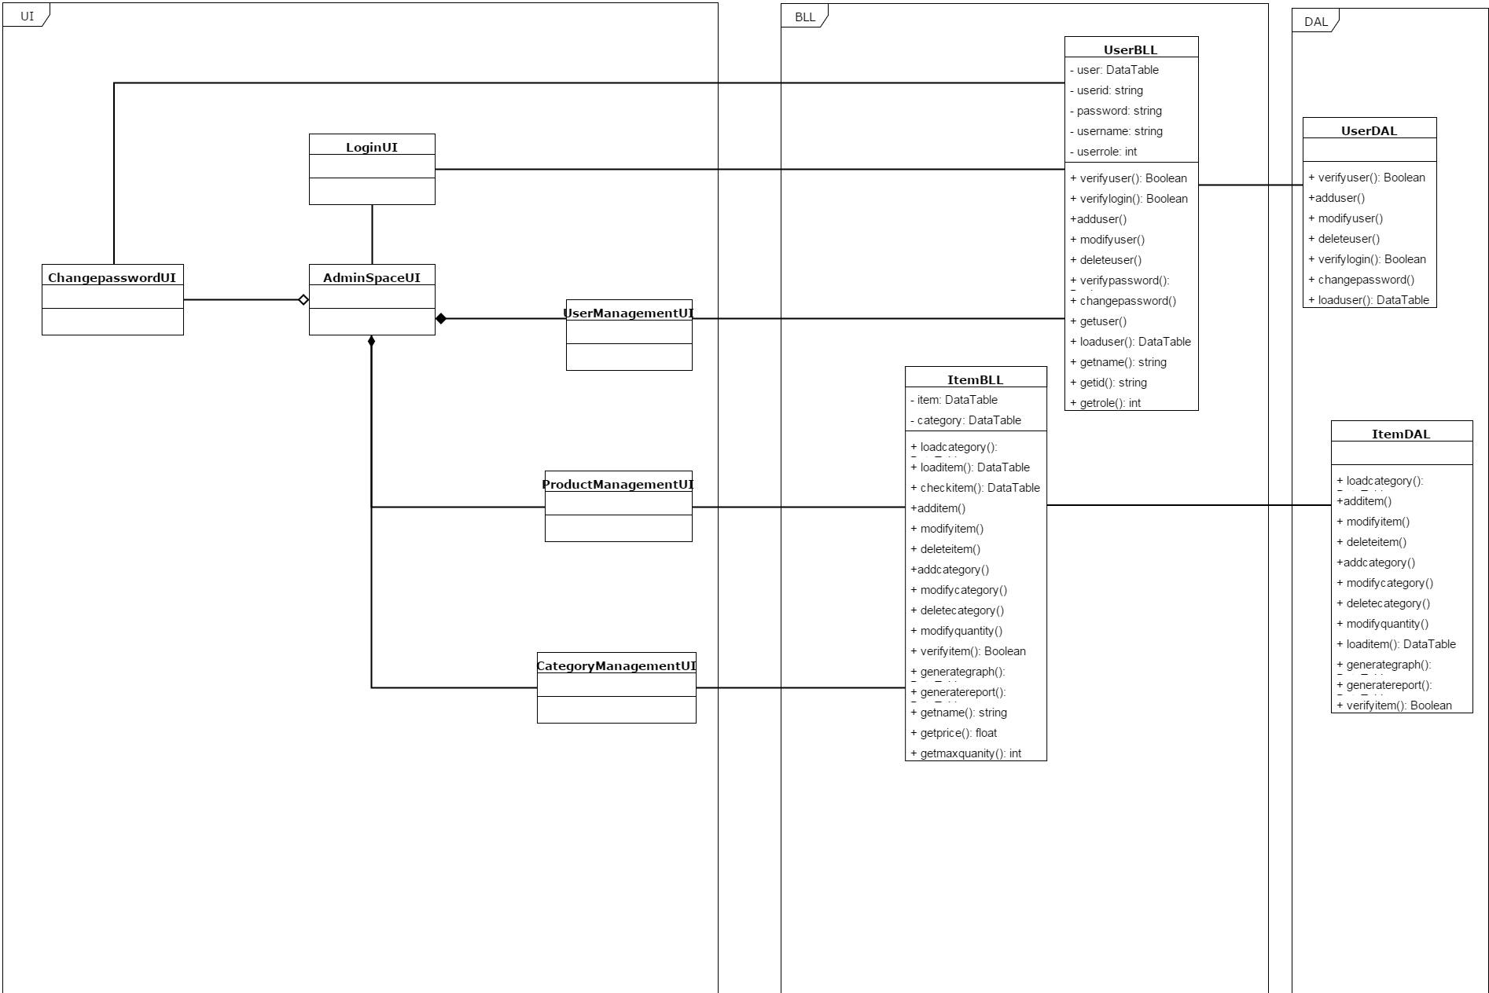

1. **Use Case Diagram:**

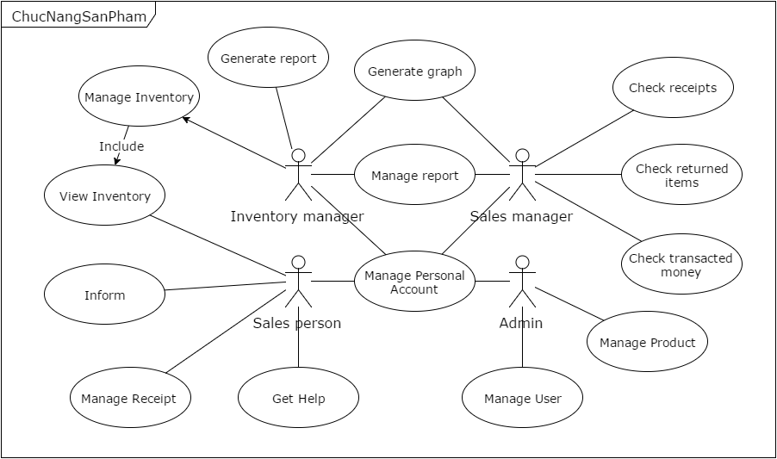

1. **Sequence Diagram:**
   1. **Manage Personal Account:**
      1. **Login:**

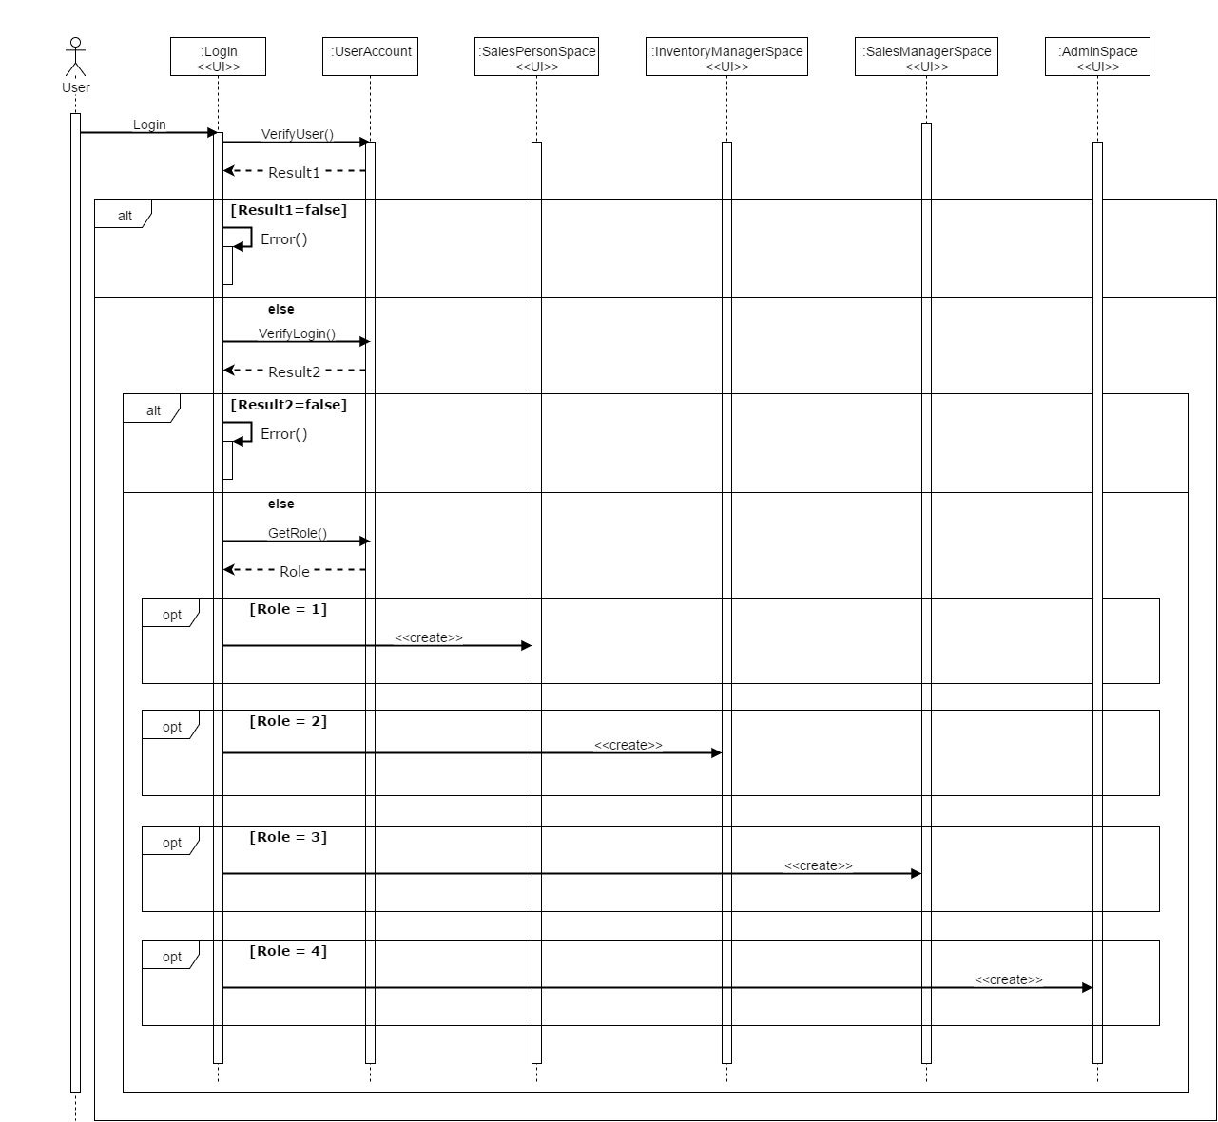

* + 1. **Logout:**



* + 1. **Change Password:**



* 1. **Get Help:**



* 1. **Inform:**



* 1. **Manage Receipt:**
     1. **Create Receipt:**
        1. **Add Receipt Detail:**

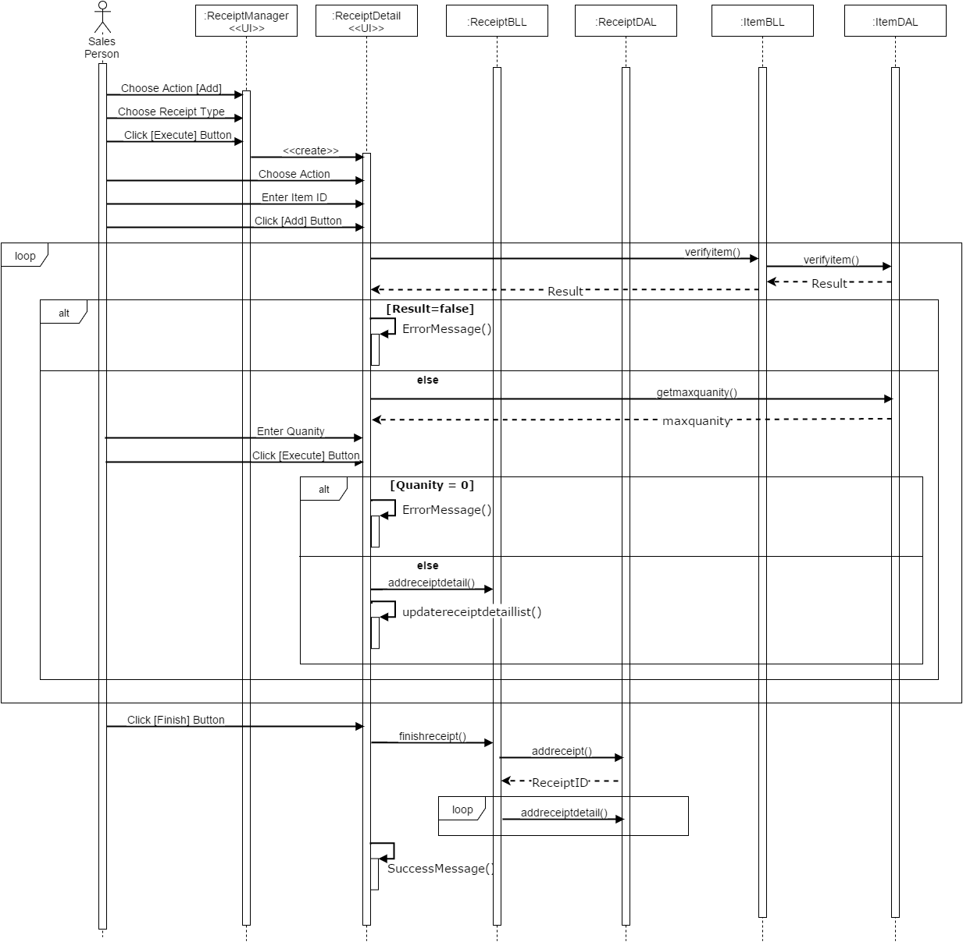

* + - 1. **Modify Receipt Detail:**

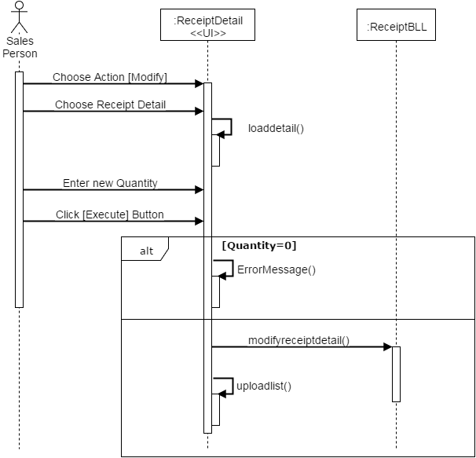

* + - 1. **Delete Receipt Detail:**



* + 1. **Cancel Receipt:**



* 1. **Manage Inventory:**
     1. **View Inventory:**
        1. **Search Item:**

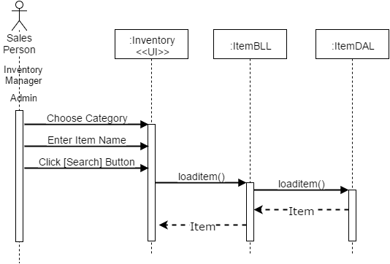

* + - 1. **Sort Item:**

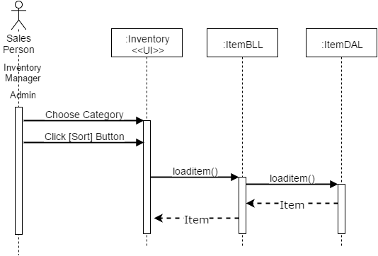

* + 1. **Modify Item Quantity:**

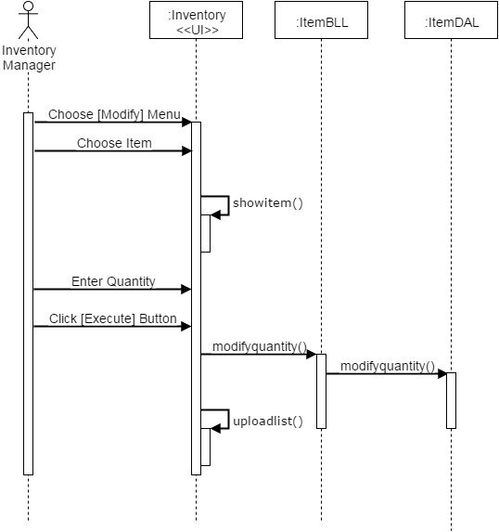

* 1. **Manage Report:**
     1. **View Report:**

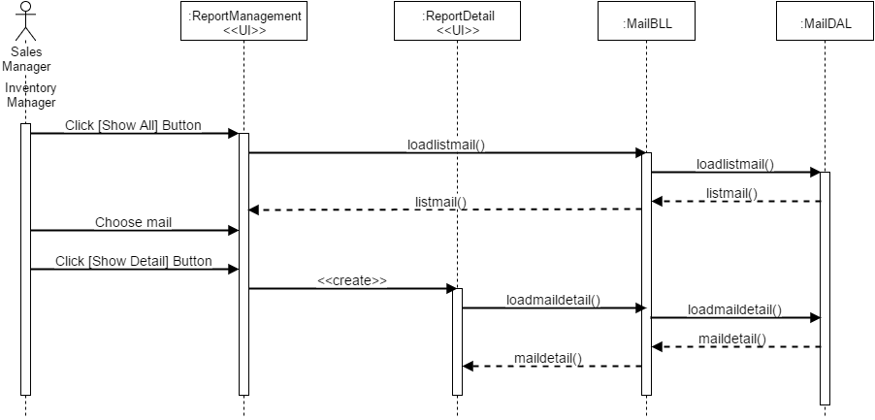

* + 1. **Confirm Report:**

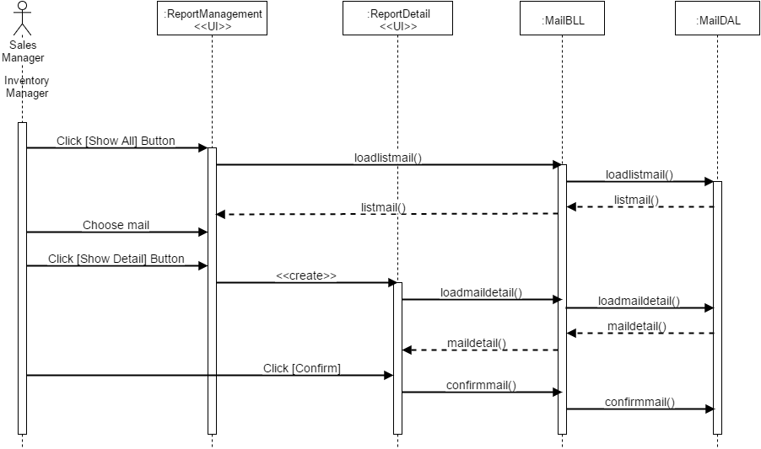

* 1. **Generate Report:**

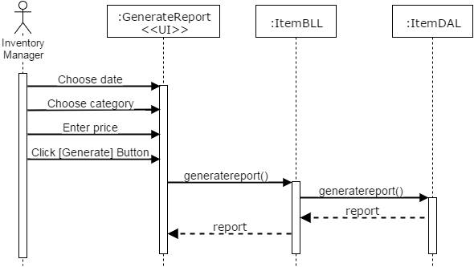

* 1. **Generate Graph:**

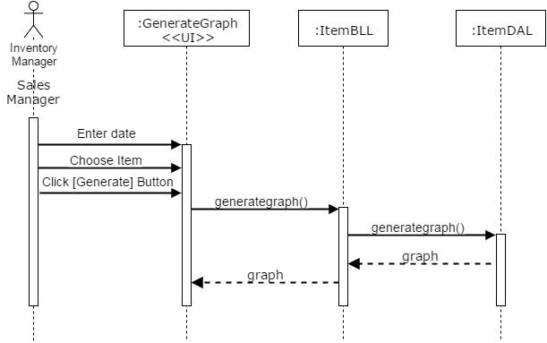

* 1. **Check Receipt:**

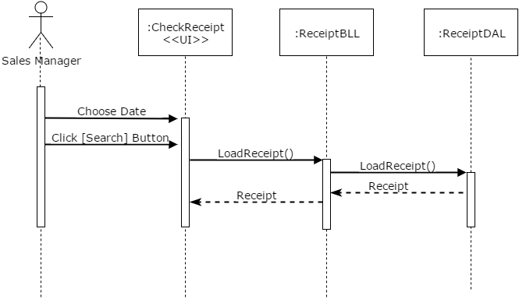

* 1. **Check Item:**



* 1. **Check Transacted Money:**



* 1. **Manage Product:**
     1. **Add Item:**

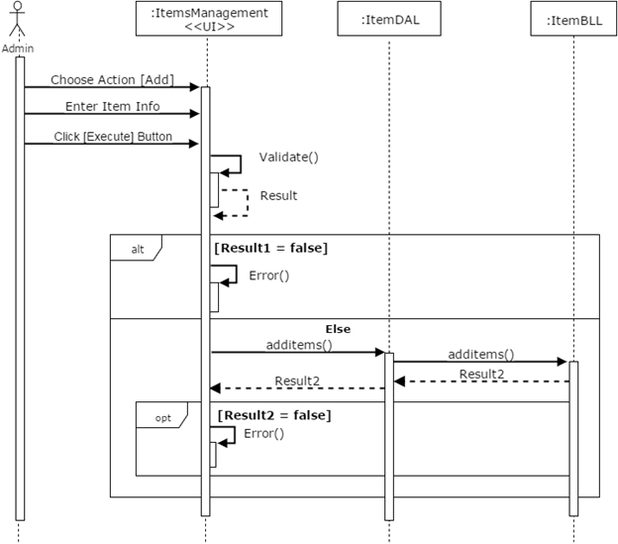

* + 1. **Modify Item:**



* + 1. **Delete Item:**



* + 1. **Add Category:**



* + 1. **Modify Category:**



* + 1. **Delete Category:**



* 1. **Manage User:**
     1. **View User:**
        1. **Search User:**

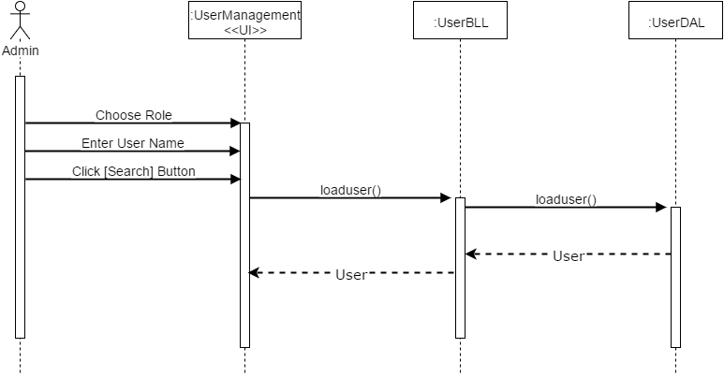

* + - 1. **Sort User:**

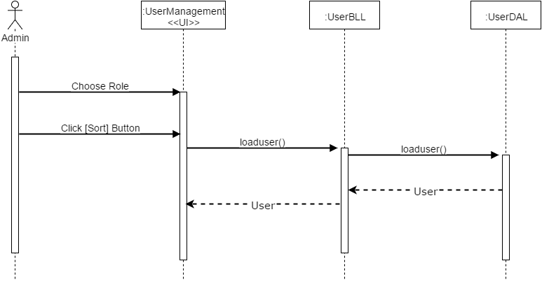

* + 1. **Add User:**

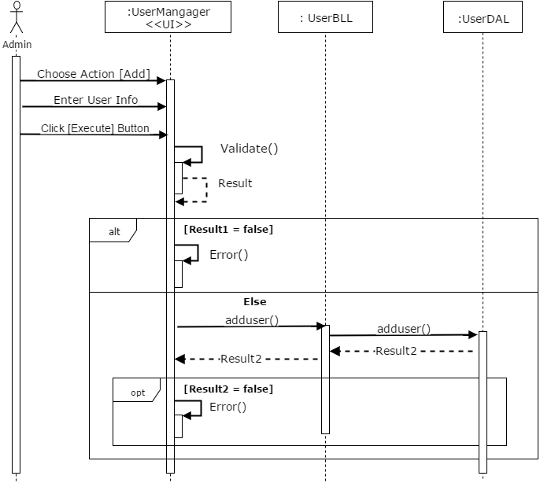

* + 1. **Modify User:**

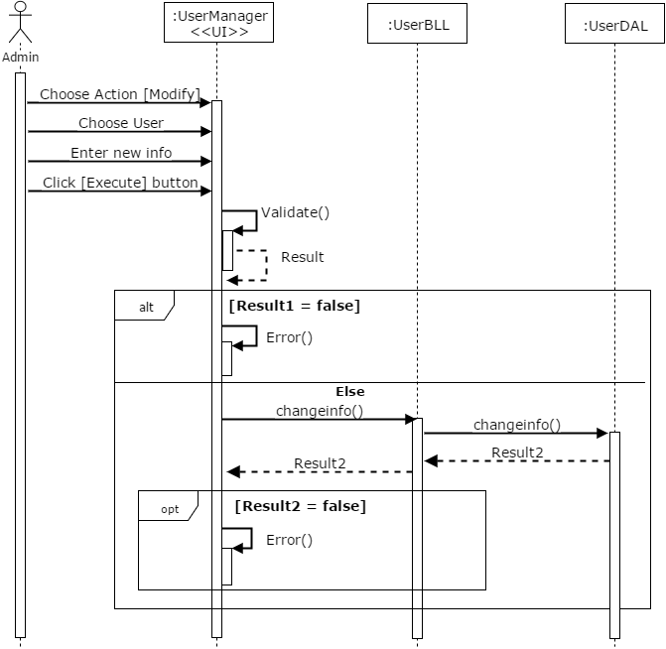

* + 1. **Delete User:**



1. **Screen Flow Diagram:**
2. **Hướng dẫn sử dụng cho Sales Person:**
3. **Login:**

Chức năng này giúp cho Sales person có thể đăng nhập vào hệ thống để thực hiện các chức năng khác.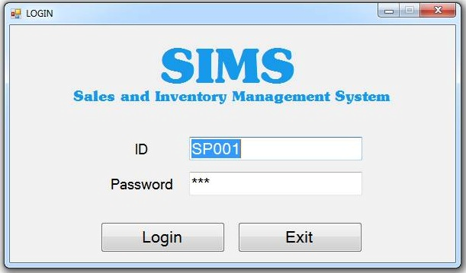

Đây là giao diện đăng nhập, Sales person thực hiện các bước sau để đăng nhập vào hệ thống:

B1:nhập ID

B2:nhập Password

B3:nhấn nút [Login]

Sales Person cũng có thể nhấn nút [Exit] để thoát khỏi phần mềm.

Trường hợp người dùng nhập sai ID hoặc nhập ID chưa đăng ký thì hệ thống sẽ không cho phép đăng nhập và giao diện sẽ hiển thị thông báo “*ID not exsits” như hình bên dưới.

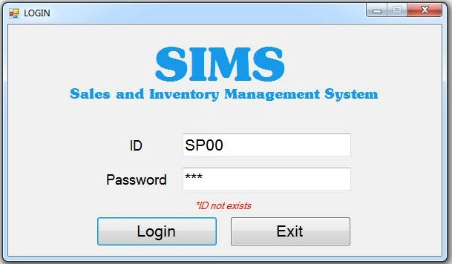

Tương tự như khi nhập sai ID, người dùng nhập sai mật khẩu cũng không được phép đăng nhập vào hệ thống và giao diện sẽ hiển thị thông báo ”Your password is not correct” như hình bên dưới.

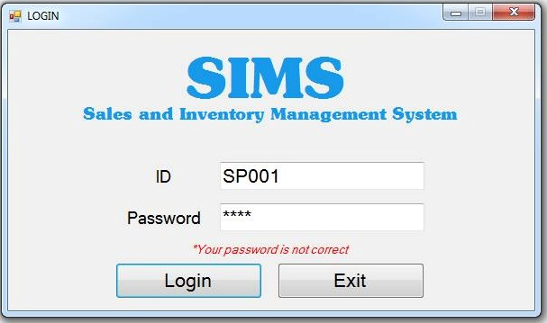

Sau khi đăng nhập thành công thì hệ thống sẽ chuyển đến giao diện của Sales Person.

1. **Change Password:**

Sau khi Sales Person đã đăng nhập vào hệ thống, Sales person có thể thực hiện chức năng đổi mật khẩu của mình

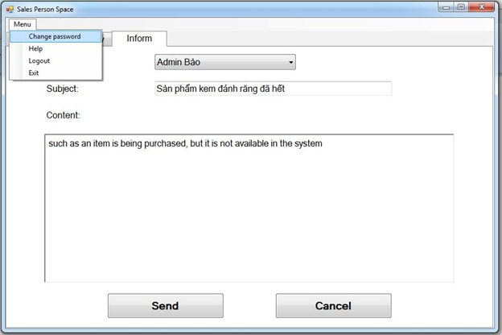

Các bước đổi mật khẩu:

B1: nhấn vào nút [Menu] trên góc trái màn hình.

B2: chọn [Change password]

Hệ thống sẽ hiển thị giao diện Change Password

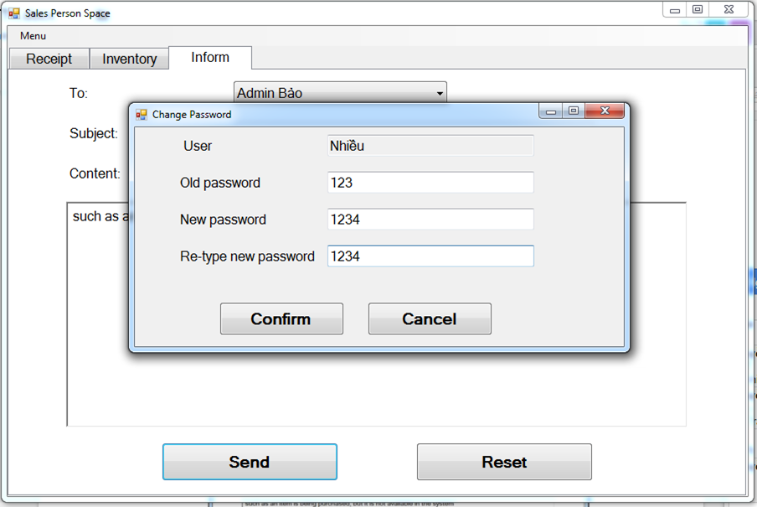

B4: Sales person nhập Password đang sử dụng vào ô [Old Password]

B5: Sales person nhập Password mới vào ô [New password]

B6: Sales person xác nhận Password mới bằng cách nhập lại vào ô [Re-type new password]

B7: Sales person nhấn nút [Confirm] để hoàn thành việc đổi mật khẩu

Hệ thống sẽ hiển thị thông báo đổi Password thành công như hình.

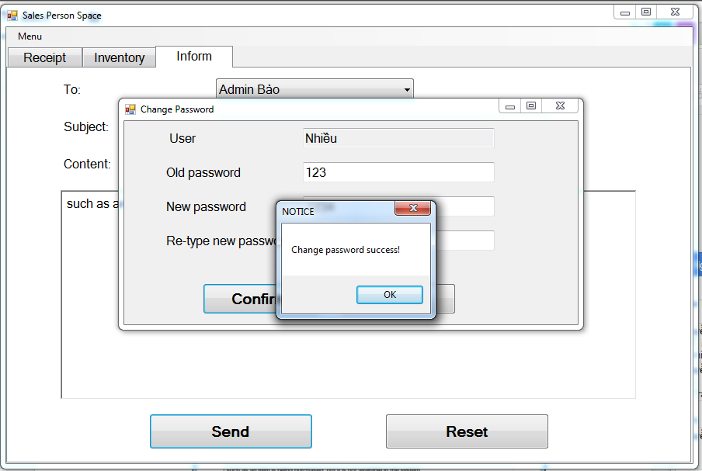

Hoặc Sales person có thể nhấn nút [Cancel] để hủy việc đổi password mới.

1. **Help:**

Chức năng này nhằm giúp Sales Person được hỗ trợ thông tin về các chức năng của giao diện.

Để nhận hỗ trợ SP cần thực hiện các bước sau:

B1: Tại giao diện Sales Person ,vào Menu chọn mục[Help].

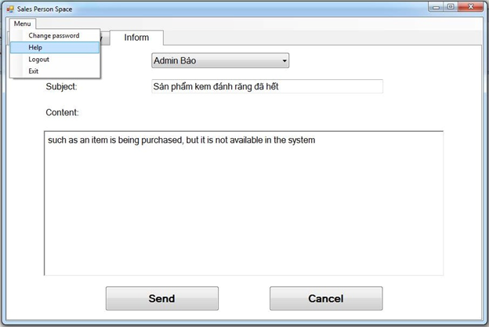

Sau khi đã đăng nhập vào hệ thống thành công, giao diện hỗ trợ sẽ được tải lên

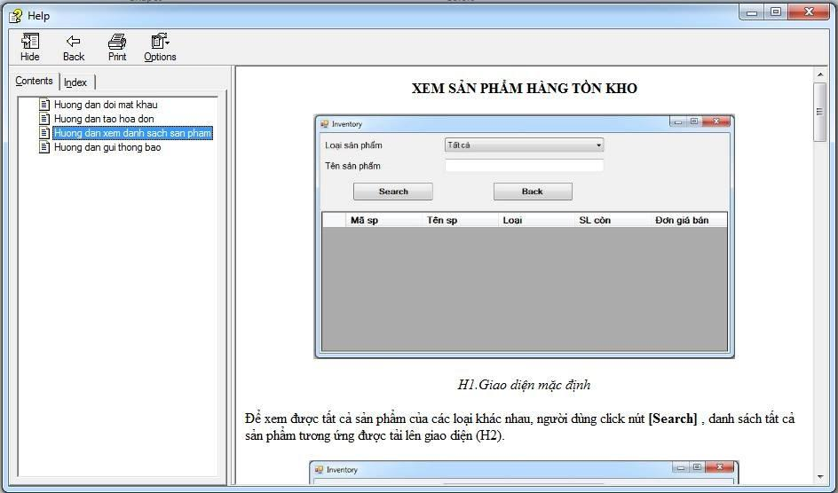

B2: SP chọn nội dung cần biết thêm thông tin chi tiết ở mục [Contents], hệ thống sẽ hiện lên nội dung SP yêu cầu.

Tại đây, SP cũng có thể tùy chọn một số hoạt động như in bản hỗ trợ, quay lại và một số tùy chỉnh khác..v..v...

1. **Logout:**

Sales Person muốn thực hiện chức năng đăng xuất ra khỏi hệ thống thì làm theo những bước sau:

B1: Chọn [Menu] trên góc trái màn hình

B2: Chọn [Logout]

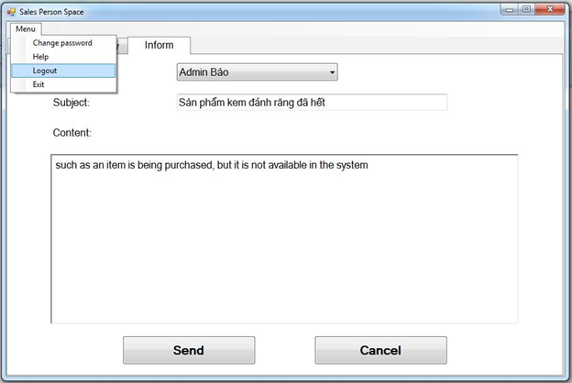

Hệ thống sẽ hiển thị giao diện Login khi Logout thành công

1. **Receipt:**
   1. **Add Receipt:**

Chức năng này giúp cho Sales Person được tạo hóa đơn khi bán hàng hoặc hóa đơn trả hàng. Một hóa đơn có thể bao gồm nhiều chi tiết hóa đơn. Sales Person được quyền thực thi các thao tác thêm, sửa, xóa chi tiết hóa đơn, hệ thống sẽ tự động tính tổng tiền và cập nhật lại vào hóa đơn.

B1: Sau khi SP đăng nhập thành công thì giao diện Receipt mặc định sẽ được tải lên.

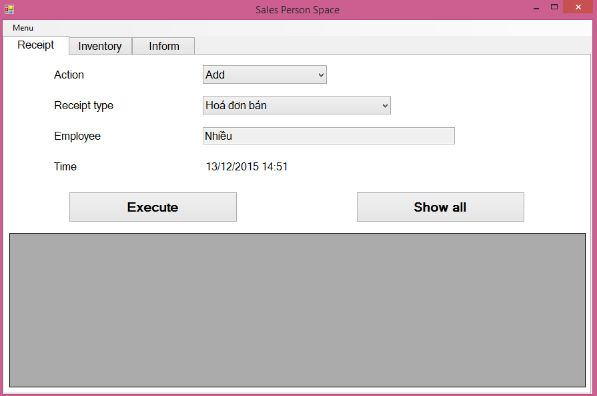

B2: Để xem tất cả các hóa đơn đã được tạo ra, SP click nút [Show all]. Nếu không cần xem danh sách các hóa đơn đã được tạo, SP có thể bỏ qua bước này để tiếp tục thực hiện thao tác tạo hóa đơn mới.

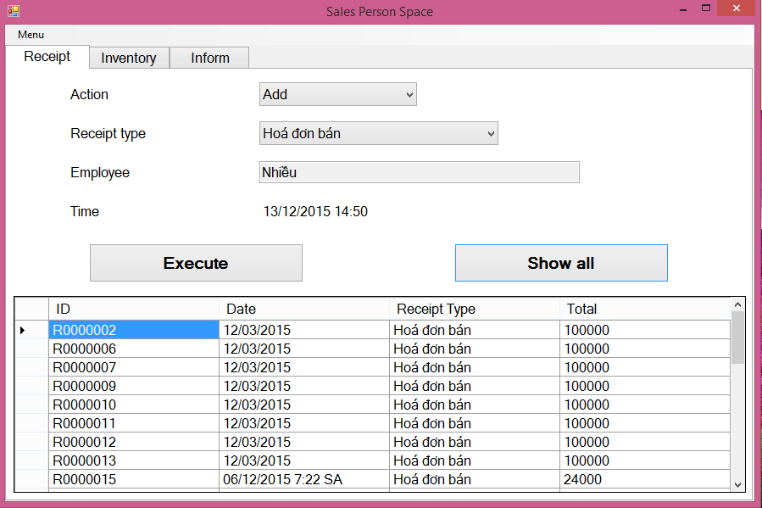

B3: Để tạo hóa đơn mới, SP cần chọn Action là “Add”.

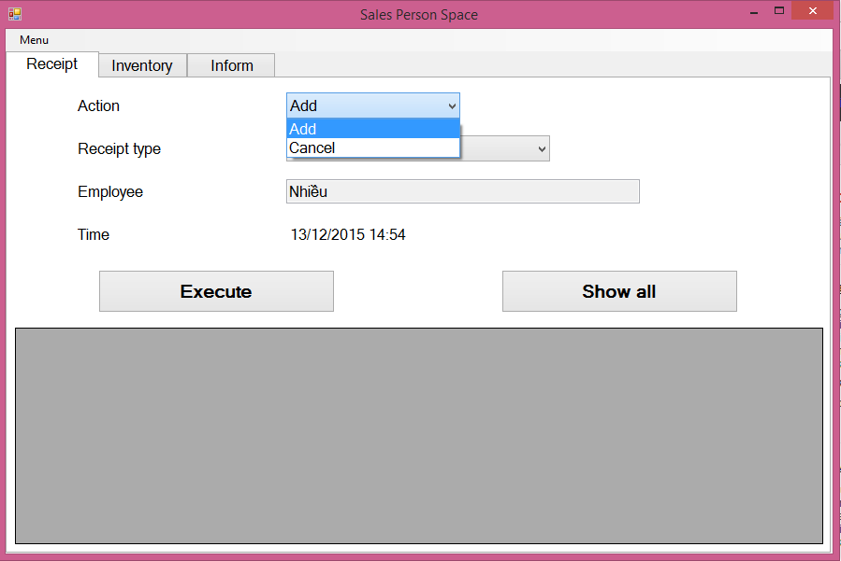

B4: Tùy vào loại hóa đơn cần tạo, SP được quyền chọn Receipt type là “Hóa đơn bán” hoặc “Hóa đơn trả hàng”.

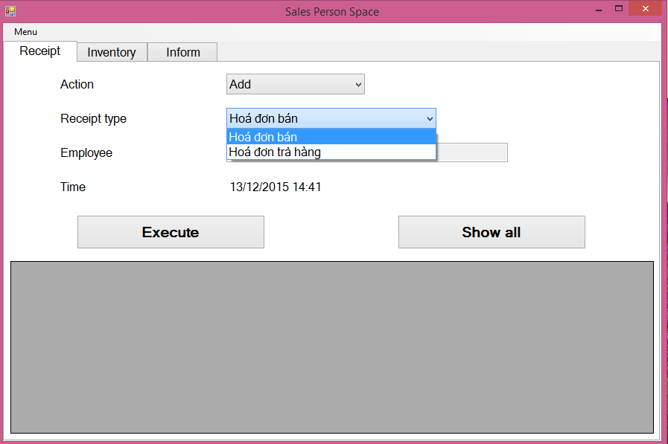

B5: Sau đó click nút [Execute] để thêm hóa đơn mới vào cơ sở dữ liệu. Giao diện sẽ được chuyển qua giao diện chi tiết hóa đơn.

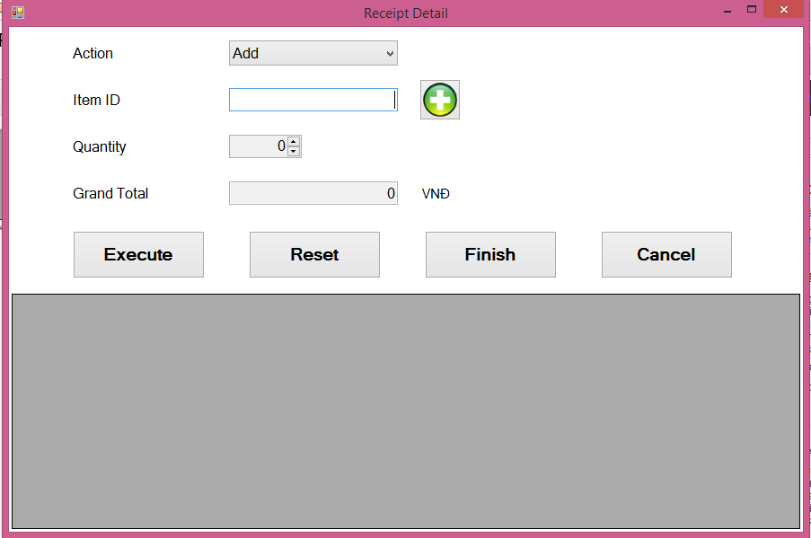

* + 1. **Add Receipt Detail:**

B1: Nếu muốn thêm chi tiết hóa đơn, SP chọn Action “Add”

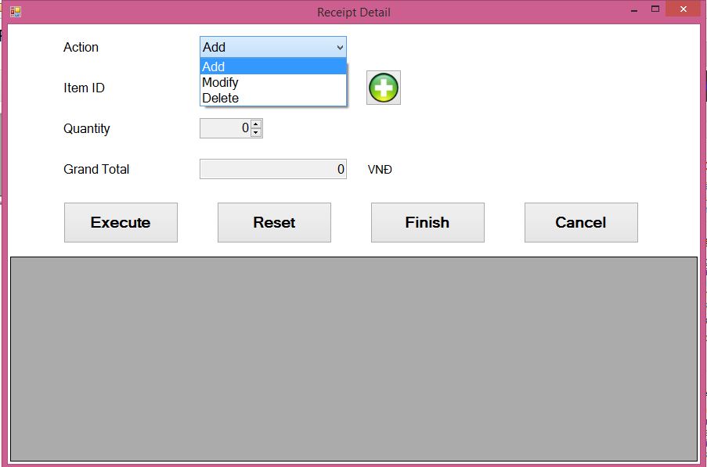

B2: Nhập Item ID, sau đó click nút [Untitled7.png ] để kiểm tra mã sản phẩm đó có tồn tại trong cơ sở dữ liệu không? Nếu không có sẽ báo lỗi

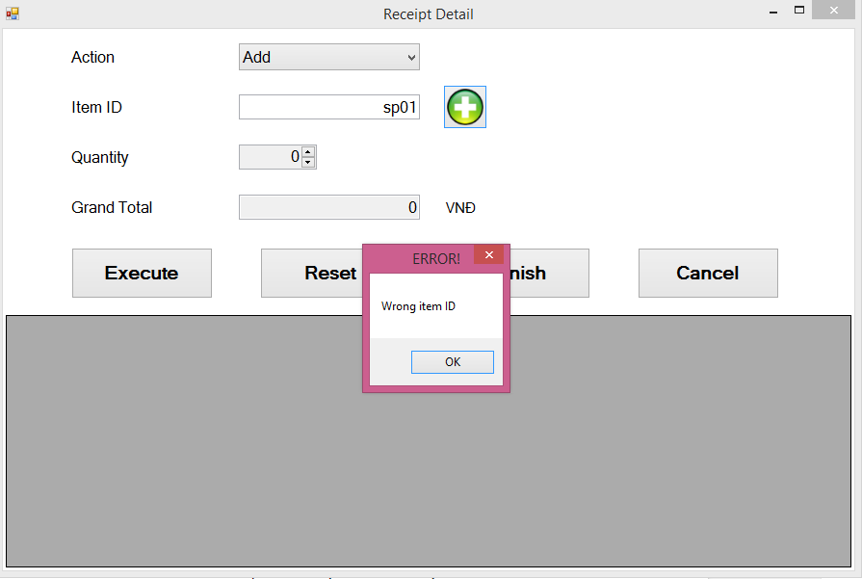

Còn nếu mã có tồn tại thì tiếp tục B3.

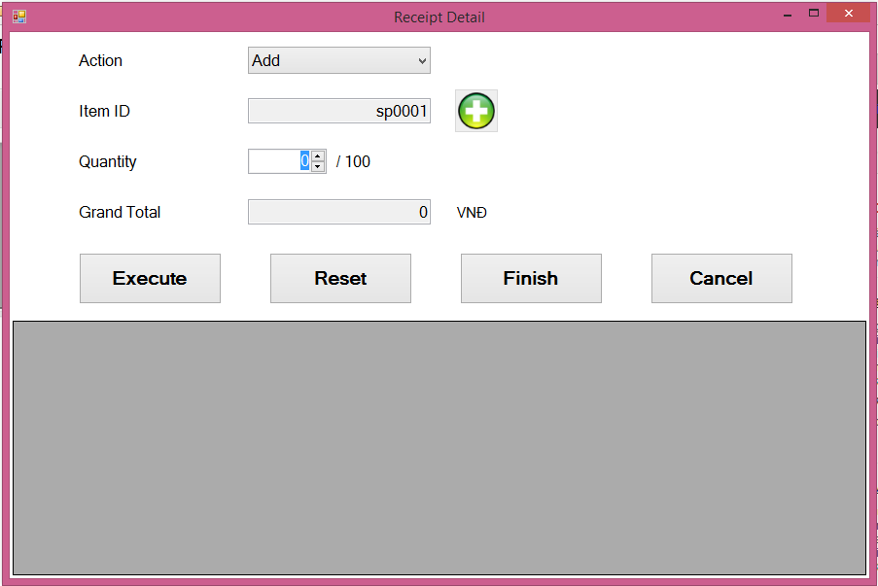

B3: Nhập số lượng của mã sản phẩm cần tạo ở dòng Quantity, số lượng cần phải lớn hơn 0. Nếu bé hơn hoặc bằng 0 sẽ báo lỗi.

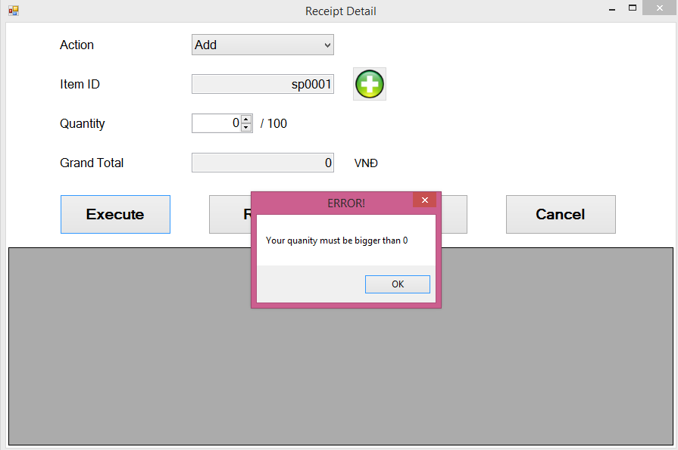

B4: Click nút [Execute] để thêm một chi tiết mới vào hóa đơn. Tổng tiền của chi tiết hóa đơn sẽ tự động cập nhật ở cột Subtotal và tổng tiền của hóa đơn sẽ tự động cập nhật ở dòng Grand Total.

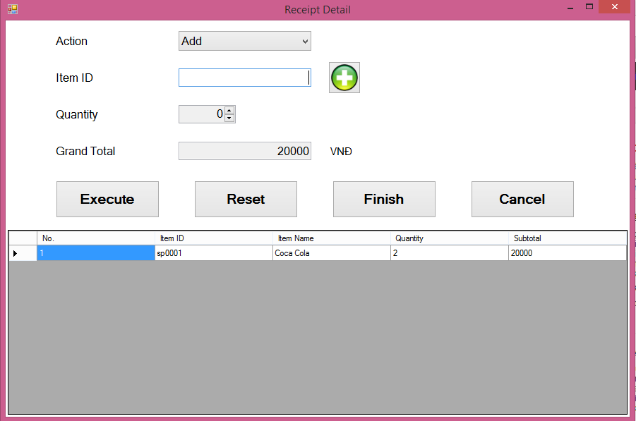

Có thể thêm nhiều chi tiết hóa đơn vào một hóa đơn.

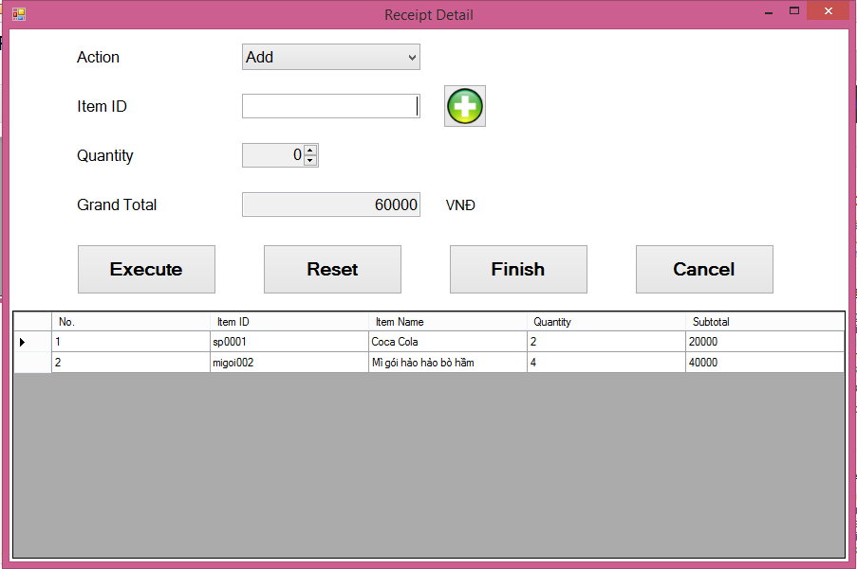

* + 1. **Modify Receipt Detail:**

B1: Nếu muốn sửa chi tiết hóa đơn, SP chọn dòng chi tiết sản phẩm cần sửa.

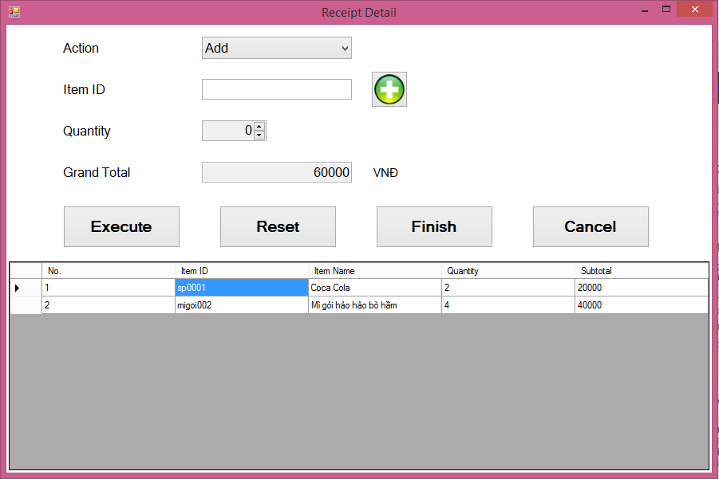

B2: Chọn thao tác Action “Modify”

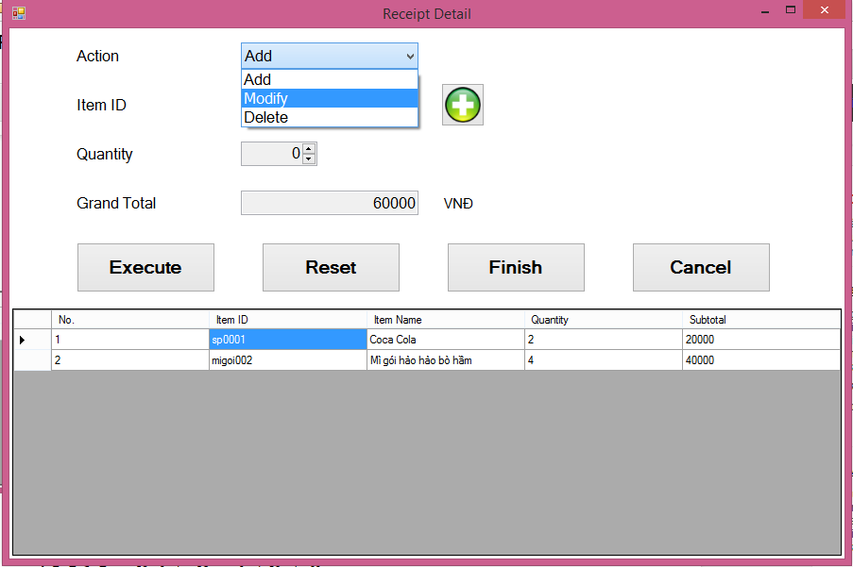

B3: SP sẽ được quyền chỉnh sửa số lượng của chi tiết hóa đơn đã chọn

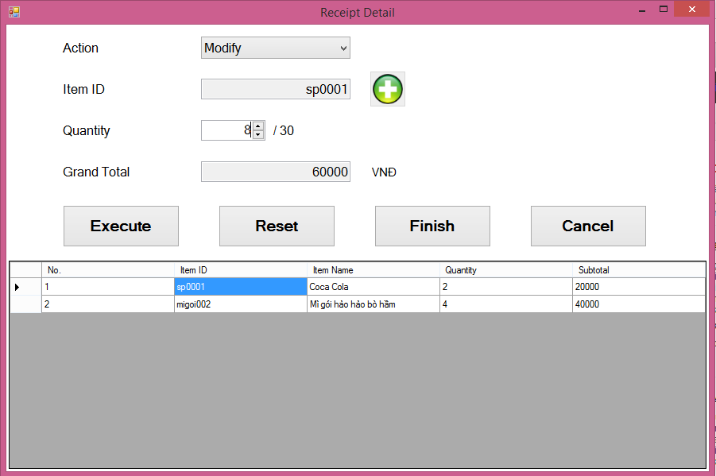

B4: Sau khi sửa xong, Click nút [Execute] danh sách chi tiết hóa đơn sẽ được cập nhật lại.

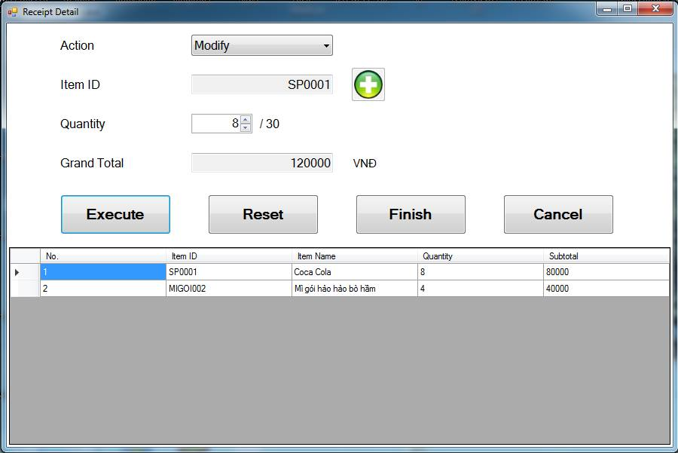

* + 1. **Delete Receipt Detail:**

B1: Nếu muốn xóa chi tiết hóa đơn, SP chọn dòng chi tiết sản phẩm cần xóa.

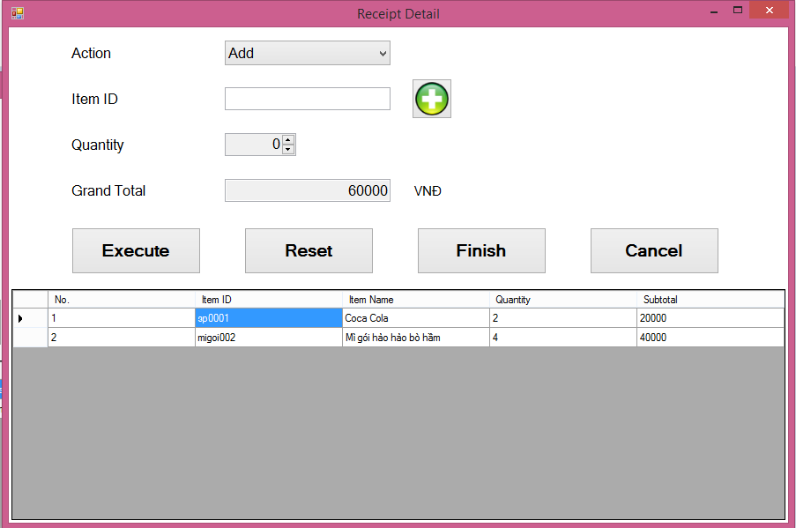

B2: Chọn thao tác Action “Delete”

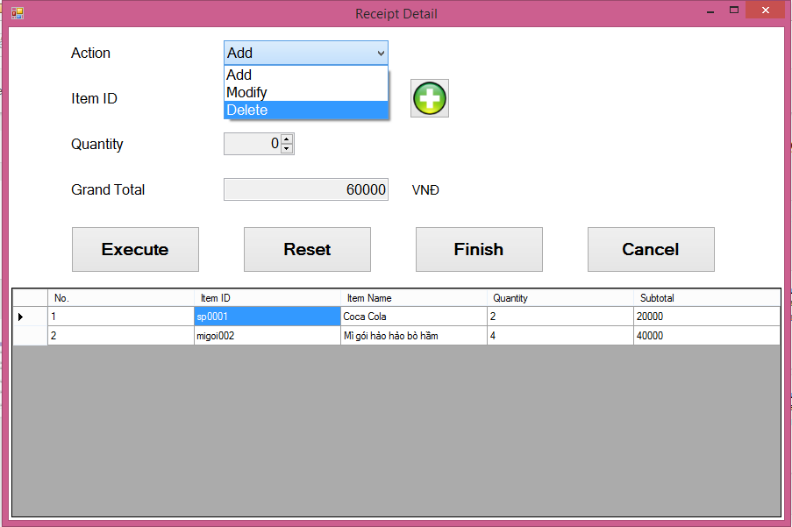

B3: Click nút [Execute] để xóa chi tiết hóa đơn được chọn

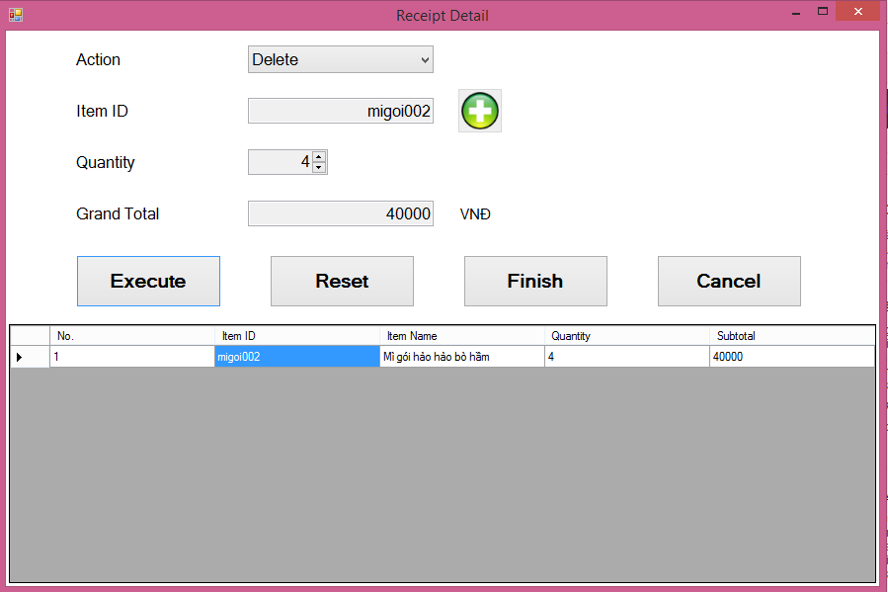

* 1. **Cancel Receipt:**

B1: Sau khi vào giao diện Receipt, SP click nút [Show all] để hiển thị danh sách tất cả các hóa đơn đã được tạo.

B2: Nếu muốn hủy hóa đơn, SP chọn dòng hóa đơn cần xóa.

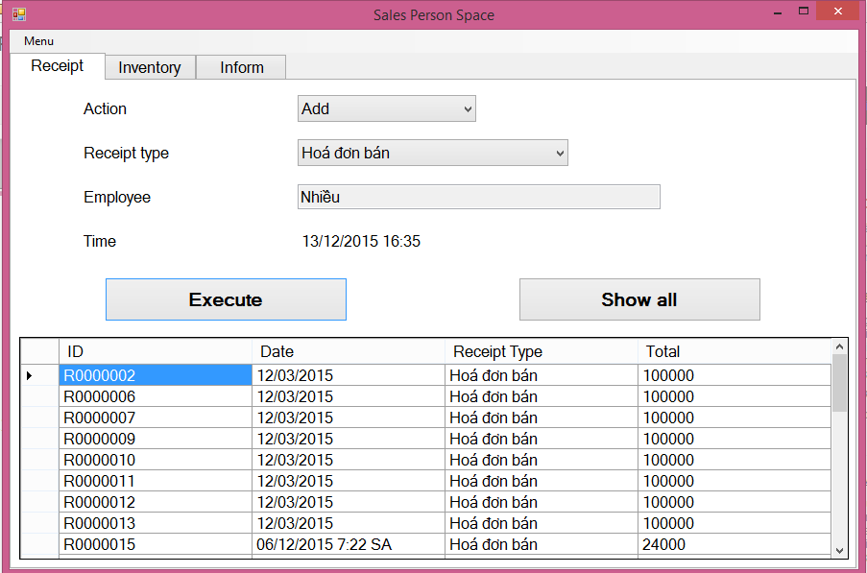

B3: Chọn thao tác Action “Cancel”

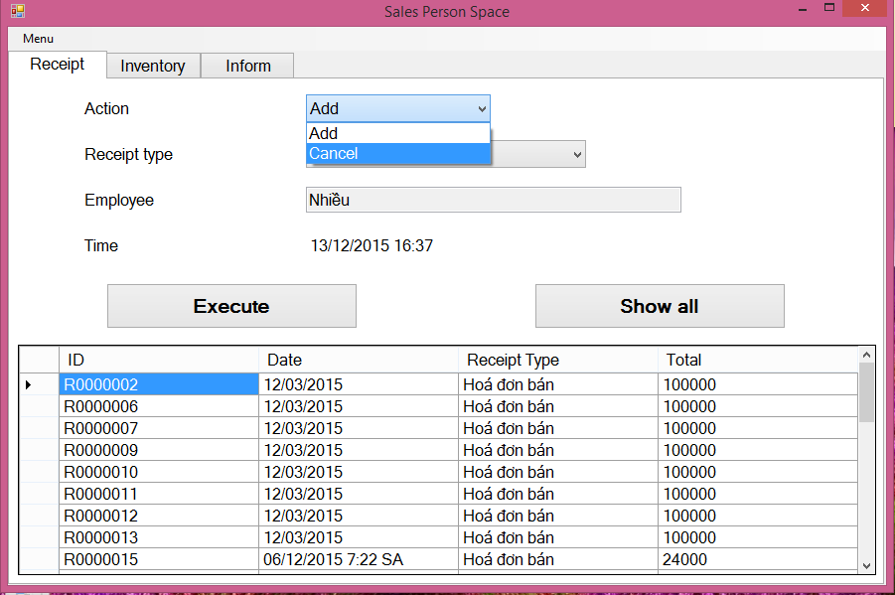

B4: Click nút [Execute] để xóa hóa đơn được chọn. Hệ thống sẽ hiển thị thông báo bạn có muốn xóa không?

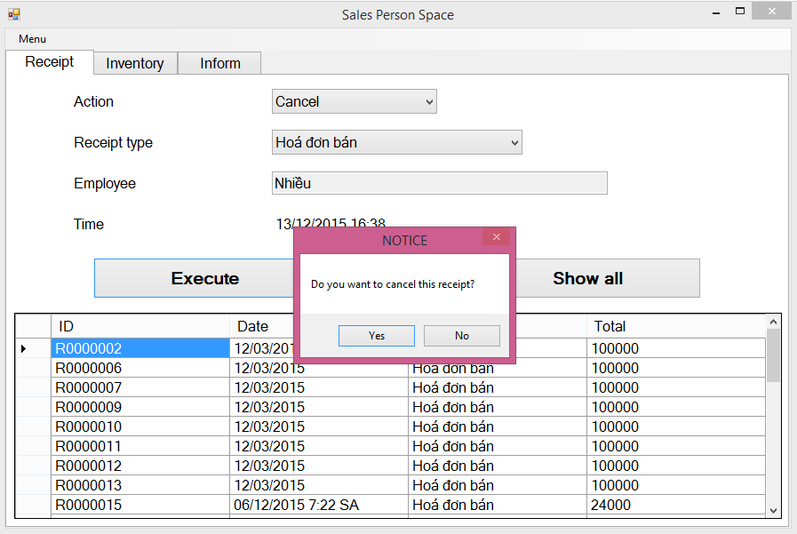

B5: SP click nút [Yes], hệ thống sẽ hiển thị thông báo là hóa đơn chọn đã được xóa

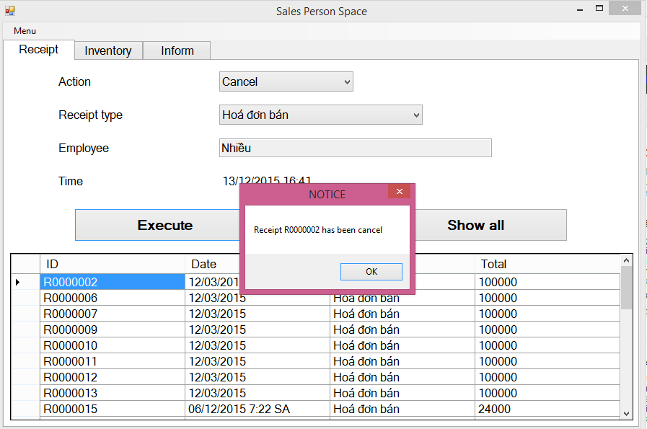

B6: SP click nút [OK], hóa đơn đã chọn sẽ được xóa khỏi danh sách

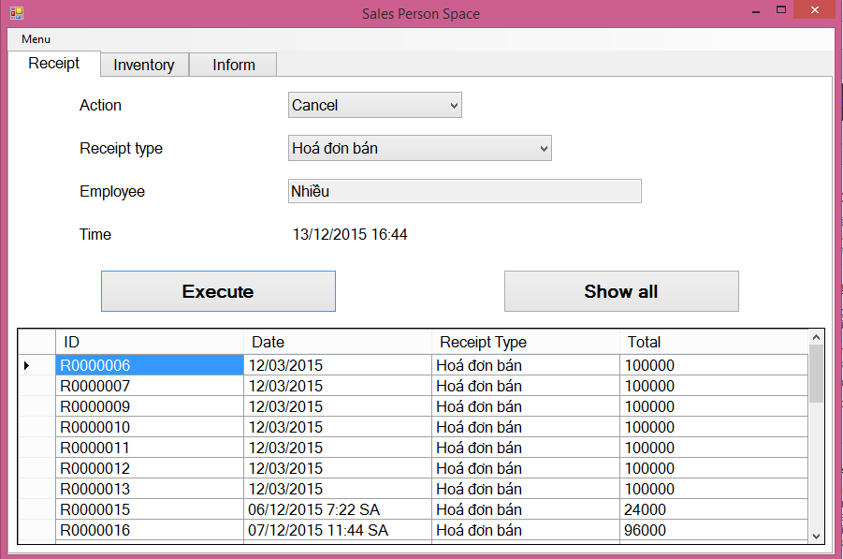

1. **Inventory:**
   1. **Search Item:**

Chức năng này giúp cho Sales Person tìm kiếm các sản phẩm còn tồn kho theo điều kiện. Sau khi đăng nhập hệ thống thành công giao diện Inventory sẽ được tải lên.

Tìm kiếm sản phẩm có 2 cách như sau:

Cách 1:

B1: Trong giao diện Sales Person, tại menu chọn mục“Inventory” như hình sau: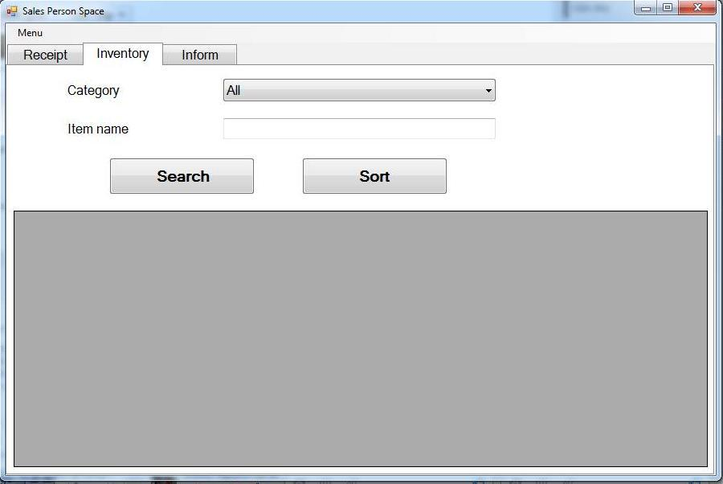

B2: Tìm sản phẩm bằng cách chọn loại sản phẩm có trong hệ thống như hình :

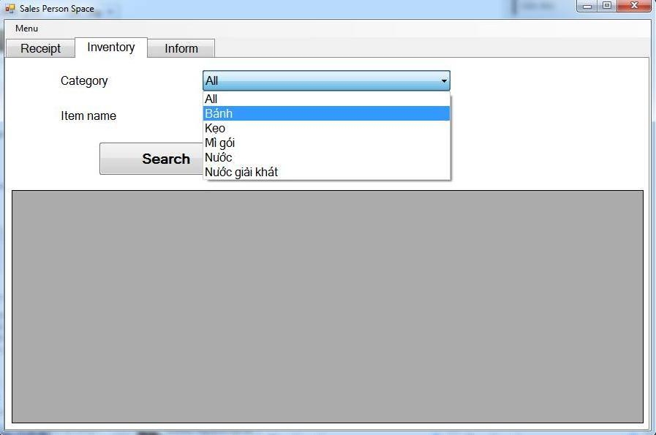

B3: Click nút[Search], hệ thống sẽ hiển thị danh sách sản phẩm phù hợp với điều kiện tìm kiếm.

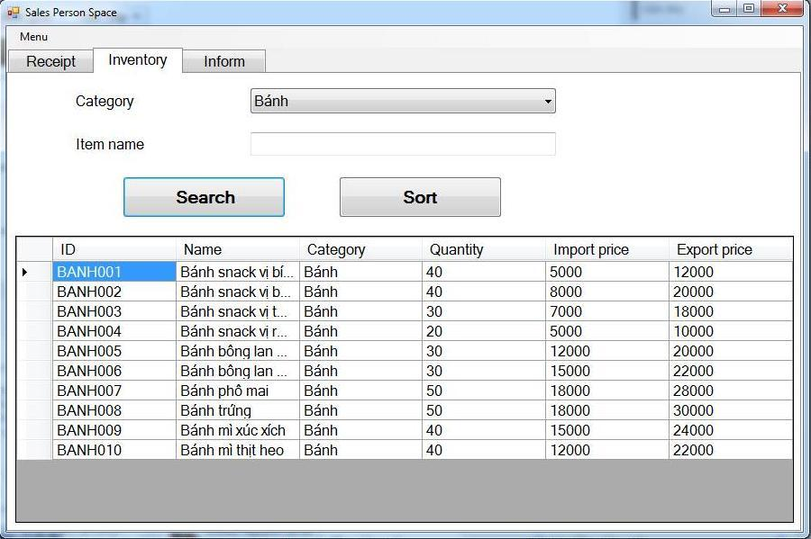

Cách 2:

Tìm sản phẩm bằng cách nhập tên tại mục[Item name], hệ thống sẽ hiển thị thông tin chi tiết các sản phẩm đúng hoặc gần đúng với điều kiện tìm kiếm :

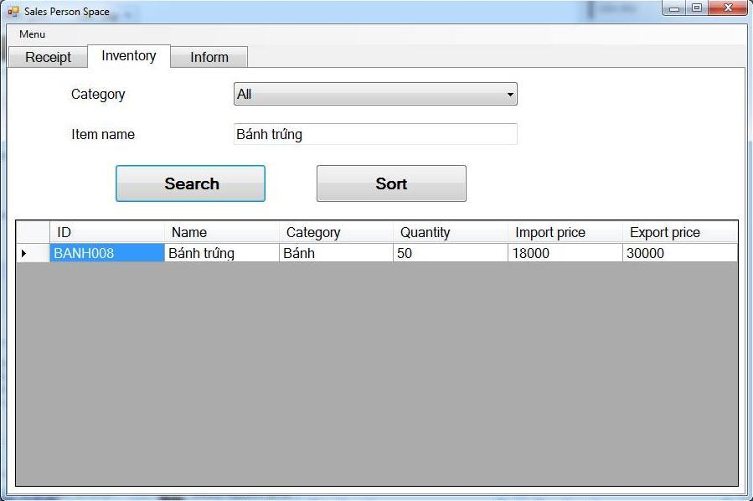

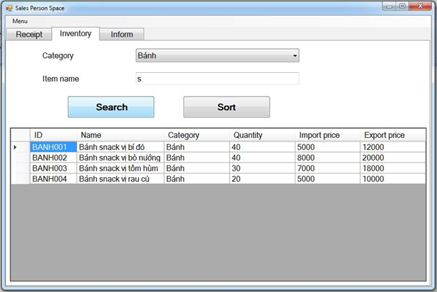

* 1. **Sort Item:**

Chức năng này giúp cho Sales Person lọc và phân loại các sản phẩm tồn kho thuộc cùng loại sản phẩm. Sau khi đăng nhập hệ thống thành công giao diện danh sách sản phẩm sẽ được tải lên.

Các bước thực hiện như sau:

B1: Chọn mục[Inventory] trong giao diện Sales Person

B2: Chọn loại sản phẩm có trong hệ thống

B3: Click nút[Sort] ,hệ thống sẽ hiển thị danh sách sản phẩm tương ứng với loại sản phẩm trong Combobox

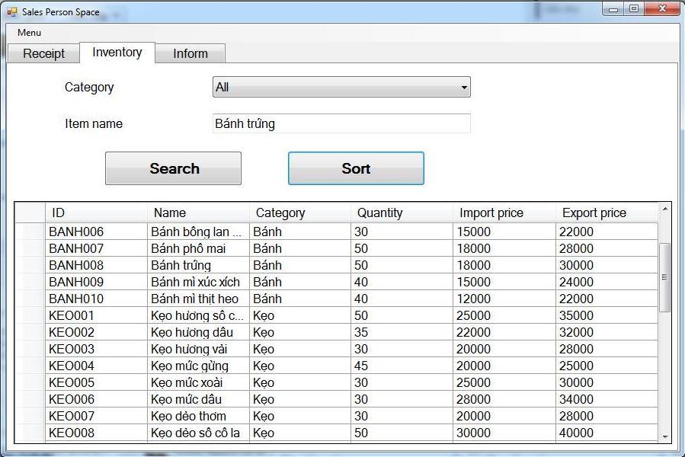

1. **Inform:**

Chức năng này giúp cho Sales Person có thể gửi báo cáo cho các quản lý. Đây là giao diện gửi báo cáo với 3 phần gồm người nhận, chủ đề và nội dung báo cáo. Sau khi SP đăng nhập vào hệ thống thành công, giao diện báo cáo sẽ được tải lên.

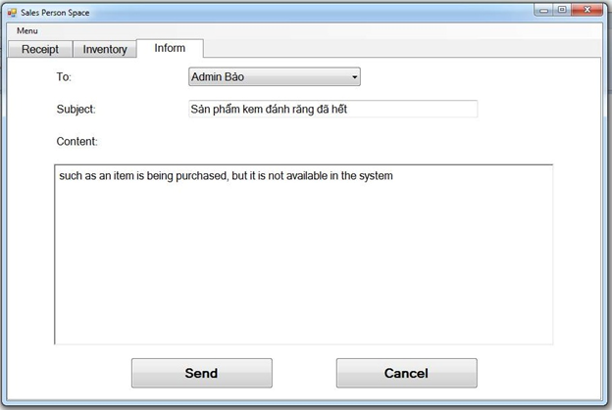

Sales Person sẽ thực hiện các bước sau để gửi báo cáo:

B1: Trong giao diện của SP, tại[Menu] chọn mục[Inform]

B2: Để tạo báo cáo SP cần chọn người nhận, là những người đã được mặc

định có trong hệ thống được quyền nhận báo cáo.

B3: SP tiếp tục nhập chủ đề và nội dung cho báo cáo.

B4: Click nút[Send] để thực hiện việc gửi báo cáo.

Hệ thống sẽ kiểm tra xem đã có thông tin nhập và người nhận chưa. Nếu đầy đủ, báo cáo sẽ được gửi tới người nhận và cập nhật vào cơ sở dữ liệu.

SP cũng có thể chọn nút[Cancel] để hủy việc gửi đi báo cáo.

*Hệ thống thông báo khi SP gửi báo cáo thành công:

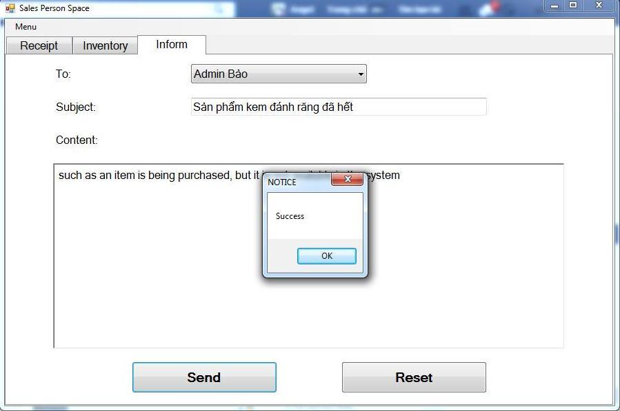

1. **Hướng dẫn cài đặt:**
2. **Hướng dẫn cài đặt SQL Server 2012:**

B1: Mở folder Cài Đặt -> SQL ManagementStudio

B2: Chạy lần lượt 2 file theo thứ tự:

a. SQLEXPR_x64_ENU

b. SQLManagementStudio_x64_ENU

Lưu ý khi cài: Cần phải bật mạng Internet vì trong quá trình cài đặt,

chương trình cần mạng để tải các dữ liệu cần thiết.

Sau khi cài đặt xong 2 file. Mở SQL Management Studio lên.

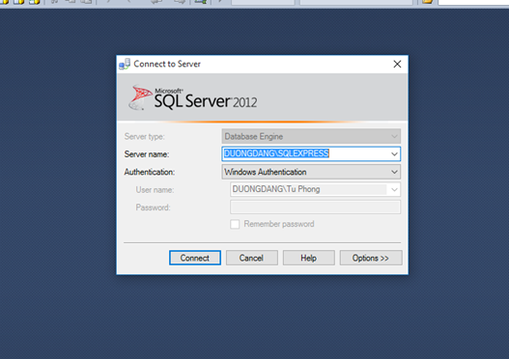

Click Connect và bắt đầu thao tác trên SQL Management Studio

1. **Hướng dẫn cài đặt Visual Studio 2012:**

B1: Tải chương trình này về theo đường dẫn: <https://www.visualstudio.com/downloads/download-visual-studio-vs#vs>

B2: Sau khi tải về Visual Studio 2012, giải nén và tiến hành cài đặt.

B3: Click vào file vs_ultimate để tiến hành cài đặt

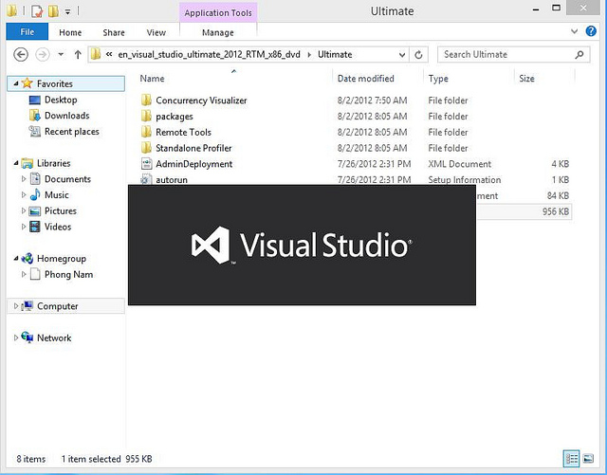

B4: Chọn đường dẫn cài đặt, sau đó chọn đồng ý với cái điều khoản và quy định để cài đặt

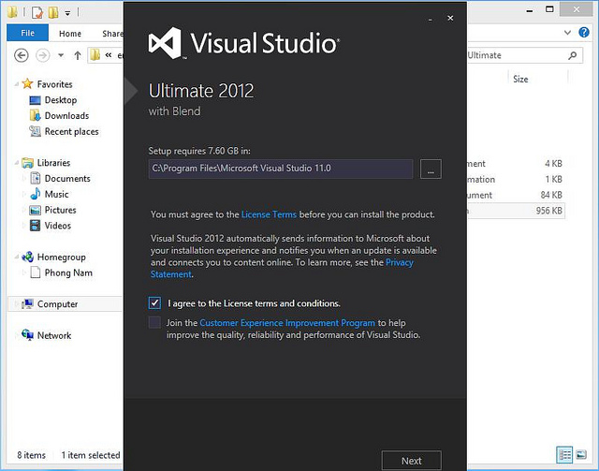

B5: Chọn các tùy chọn sẽ được cài đặt bằng cách đành dấu vào ô checkbox hoặc để mặc định chọn tất cả rồi nhấn [INSTALL]

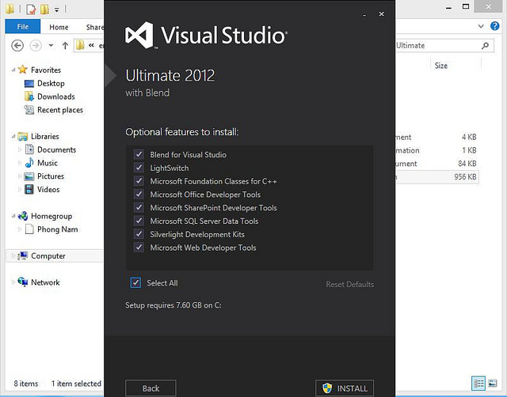

B6: Quá trình cài đặt diễn ra, chương trình sẽ tự động cài đặt các phần mềm, ứng dụng hỗ trợ trước khi cài đặt Visual Studio 2012 .

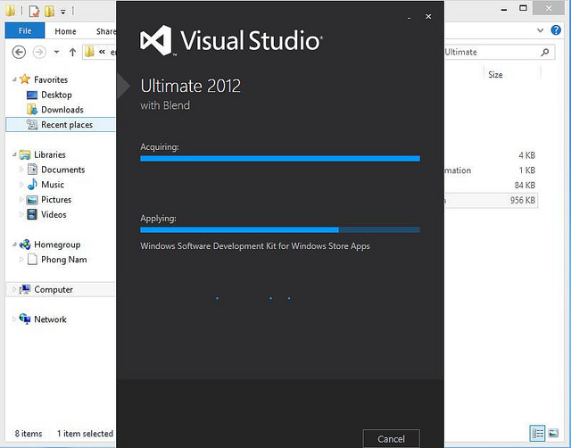

B7: Sau khi cài đặt xong, màn hình sẽ hiển thị thông báo như hình dưới. Bạn chọn Launch để sử dụng chương trình.

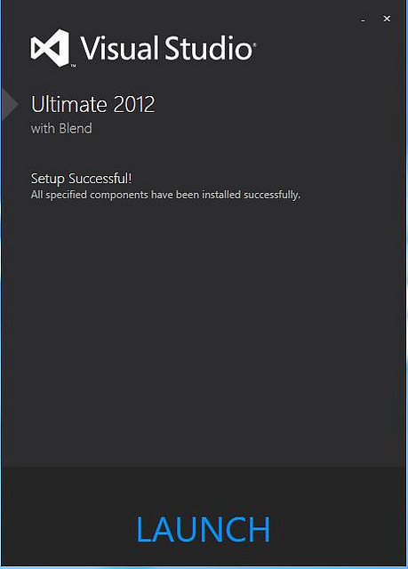

1. **Hướng dẫn cài đặt SIMS Setup:**

B1: Tải chương trình SIMS, sau khi tải xong thì giải nén.

B2: Click vào file Setup_SIMS để tiến hành cài đặt

B3: nhấn [Next]

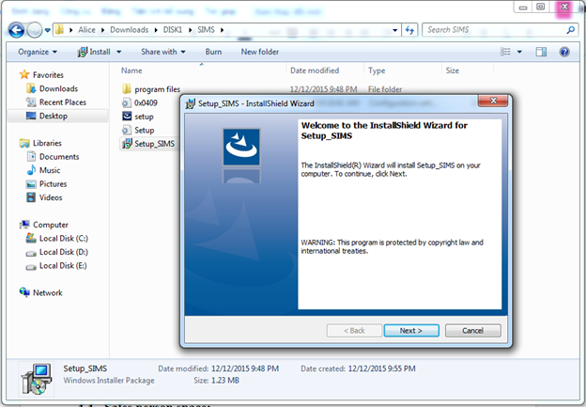

B4: chọn đồng ý với cái điều khoản và quy định để cài đặt và nhấn nút [Next]

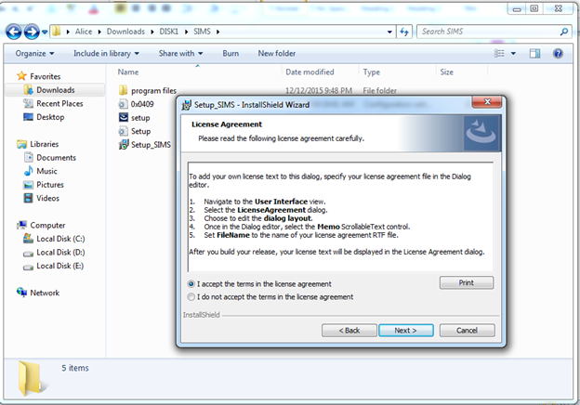

B5: Nhập tên người dùng, tên tổ chức rồi bấm nút [Next]

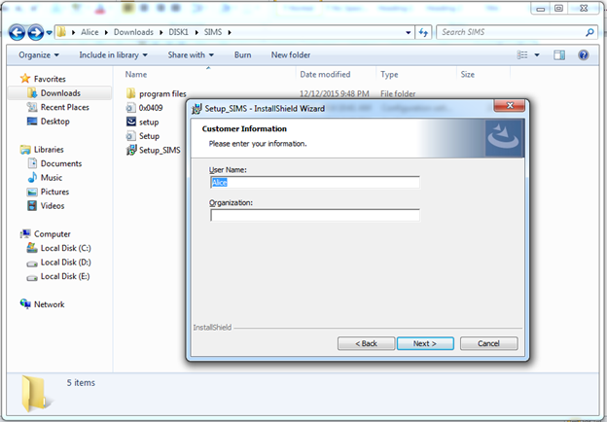

B6: Nhấn nút [Install]

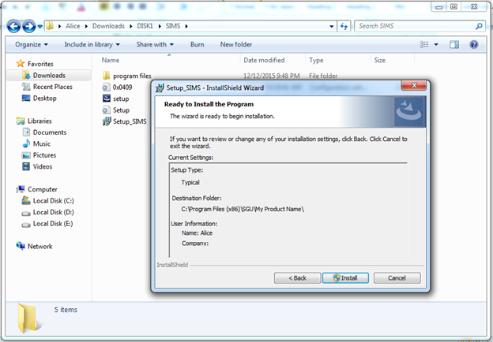

B7: Đợi chương trình cài đặt xong.

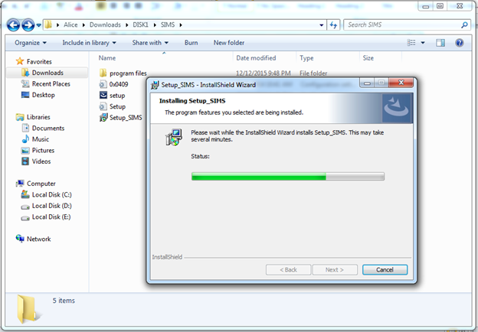

B8: Sau khi chương trình cài đặt xong, nhấn nút [Finish] để thoát khỏi chương trình.

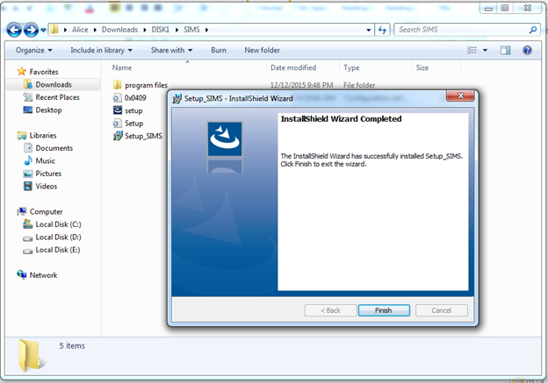

Đây là giao diện của SIMS

